НАЦІОНАЛЬНИЙ ТЕХНІЧНИЙ УНІВЕРСИТЕТ УКРАЇНИ
«КИЇВСЬКИЙ ПОЛІТЕХНІЧНИЙ ІНСТИТУТ
імені ІГОРЯ СІКОРСЬКОГО»

Теплоенергетичний факультет
Кафедра теоретичної і промислової теплотехніки
«До захисту допущено»
Завідувач кафедри

________Геннадій ВАРЛАМОВ
^{(підпис)}
“___”_____________ 2020 р.

Дипломнаробота
на здобуття ступеня бакалавра
зі спеціальності 144 «Теплоенергетика»
на тему: «Високоефективна система охолодження локальних обчислювальних комплексів»_________________________________________________________
Виконала: студентка IVкурсу, групи ТП - 61
Ситник Дарія Сергіївна_______________ ___________
^{(прізвище, ім’я, по батькові)} ^{(підпис)}
Керівник професор, д. т. н. Геннадій ВАРЛАМОВ ___________
(посада, науковий ступінь, вчене звання, прізвище та ініціали) ^{(підпис)}
Консультант з охорони праці к.т.н, доц. Юрій ПОЛУКАРОВ __________
^{(назва розділу)} (посада, вчене звання, науковий ступінь, прізвище, ініціали) ^{(підпис)}
Рецензент
(посада, науковий ступінь, вчене звання, науковий ступінь, прізвище та ініціали) ^{(підпис)}

Засвідчую, що у цій дипломній роботі немає запозичень з праць інших авторів без відповідних посилань.

Студент _____________
^{(підпис)}
Київ – 2020 року

Національний технічний університет України
«Київський політехнічний інститут
імені Ігоря Сікорського»

Факультет Теплоенергетичний
Кафедра Теоретичної і промислової теплотехніки
Рівень вищої освіти - перший (бакалаврський)
Спеціальність 144 «Теплоенергетика»

ЗАТВЕРДЖУЮ
Завідувач кафедри
________Геннадій ВАРЛАМОВ
^{(підпис)} «___»_____________2020 р.

ЗАВДАННЯ
на дипломну роботу студенту
Ситник Дарія Сергіївна____________________
^{(прізвище, ім’я, по батькові)}
1. Тема роботи «Високоефективна система охолодження локальних обчислювальнихкомплексів»
керівник роботи Варламов Геннадій Борисович, професор,д.т.н.,
(прізвище, ім’я, по батькові, науковий ступінь, вчене звання)
затверджені наказом по університету від «25» травня 2020 р. № 1168-с
2. Термін подання студентом роботи 16.06.2020 р.
3. Вихідні дані до роботи:Існуючі системи охолодження потужних комп’ютерних та обчислювальних систем комплексною тепловою потужністю до 3 Мвт. Висота багатоканального Дата-блоку – до 2,0 м.Математична модель у ПС «Solid Works». Вертикальний та горизонтальний Дата-блок. Трубки конденсатора оребрені з висотою ребра до 15 мм та кроком оребрення до 5 мм. Кількість оребрених трубок – до 100.
4.Зміст пояснювальної записки
1.Основні параметри, величини та характеристики, що характеризують потужність комп`ютерних комплексів та їх максимальну обчислювальну здатність.
2.Класифікація, теплові характеристики, різновиди форм та обчислювальні здібності існуючих електронних плат у складі комплексів.
3.Особливості систем охолодження потужних обчислювальних комплексів.
4.Конструктивні особливості локального обчислювального комплексу з модульним розташуванням електронних обчислювальних елементів та плат.
5. Теплові розрахунки.
6. Проведення досліджень на моделі у програмному середовищі «Solid Works», визначення особливостей аеродинамічних та теплових характеристик комплексу.
7.Результати досліджень та висновки
8. Охорона праці
5. Консультанти розділів роботи∗
Розділ | Прізвище, ініціали та посада  консультанта | Підпис, дата
Розділ | Прізвище, ініціали та посада  консультанта | завдання  видав | завдання  прийняв
охорона праці | Юрій ПОЛУКАРОВ, доцент
6. Дата видачі завдання19.05.20 р.
Календарний план
№ з/п | Назва етапів виконання  дипломної роботи | Термін виконання  етапів роботи | Примітка
1. | Опис потужних комп’ютерних комплексів
 | та електронних плат, в їх складі | 22.05.20 р.
2. | Опис існуючих систем охолодження
 | потужних комп’ютерних комплексів | 25.05.20 р.
3. | Створення моделі у програмному
 | середовищі «Solid Works» | 28.05.20 р.
4. | Тепловий розрахунок, та його аналіз | 29.05.20 р.
5. | Дослідження на моделі у програмному
 | середовищі «Solid Works» і визначення
 | особливостей аеродинамічних та теплових
 | характеристик комплексу | 02.06.20 р.
8. | Охорона праці | 05.06.20 р
9. | Оформлення пояснювальної записки | 07.06.20 р

Студент ____________ Дарія СИТНИК_____
^{(підпис)} ^{(ім’я, прізвище)}

Керівник роботи ____________ Геннадій ВАРЛАМОВ
^{(підпис)} ^{(ім’я, прізвище)}

Пояснювальна записка
до дипломної роботи

на тему: «Високоефективна система охолодження локальних обчислювальних комплексів»

Київ – 2020 року

АНОТАЦІЯ
Дипломна робота першого (бакалаврського) рівня вищої освіти на тему: «Високоефективна система охолодження локальних обчислювальних комплексів»: пояснювальна записка на 60 с., 22 рис., 10 табл., 29 бібліографічних найменувань, 2 дод.
Мета проекту – комплексний аналіз параметрів охолодження комп’ютерних плат потужних та локальних обчислювальних комплексів та дослідження комплексу властивостей останнього з термосифонною системою охолодження.
В роботі використані методики теплових, аеродинамічних та гідравлічних розрахунків процесів у тепло-технологічному і санітарно-технічному обладнанні.
Запропоновано і обґрунтовано застосування системи охолодження обчислювального комплексу на базі багатоканального термосифону.
Наведені результати моделювання гідродинамічних, аеродинамічних та теплових процессів у багатоканальному термосифону горизонтального та вертикального локальних обчислювальних комплексів з аналізом розподілу температур, швидкостей, тиску та теплообміну у трубних пучках.
Визначено середній перепад температури та середній перепад тиску і відповідний тепловий потік, що відводиться від компютерних плат при їх охолодженні.
Показано, що використання термосифонів дозволяє забезпечити високу ефективність відведення теплоти від комп’ютерних плат, що нагріваються при роботі.
Ключові слова: обчислювальний комплекс, характеристики електронних плат, питомі показники, система охолодження, термосифон, теплота, аеродинаміка.

SUMMARY
Diploma project of the first (bachelor's) level of higher education on the topic: «Highly efficient cooling system of local computer systems»: explanatory note consist of 60 pages, 22 figures, 10 tables, 29 bibliographic titles, 2 app.
The purpose of the project is a comprehensive analysis of the cooling parameters of computer boards of powerful and local computer systems and the study of the complex properties of the latter with a thermosyphon cooling system.
The methods of thermal, aerodynamic and hydraulic calculations of processes in heat technological and sanitary equipment are used in the work.
The application of the cooling system of the computer complex on the basis of the multichannel thermosyphon is offered and substantiated.
The results of modeling of hydrodynamic, aerodynamic and thermal processes in a multichannel thermosyphon of horizontal and vertical local computer complexes with the analysis of temperature, velocity, pressure and heat exchange in tube bundles are presented.
The average temperature difference and the average pressure difference and the corresponding heat flux dissipated from computer boards during their cooling are determined.
It has been shown that the use of thermosyphons allows to ensure high efficiency of heat removal from computer boards that heat up during operation.
Key words: computer complex, characteristics of electronic boards, specific indicators, cooling system, thermosyphon, heat, aerodynamics.

АННОТАЦИЯ
Дипломная работа первого (бакалаврского) уровня высшего образования на тему: «Высокоэффективная система охлаждения локальных вычислительных комплексов»: пояснительная записка на 60 с., 22 рис., 10 табл., 29 библиографических наименований, 2 прилож.
Цель проекта - комплексный анализ параметров охлаждения компьютерных плат мощных и локальных вычислительных комплексов, исследования комплекса свойств последнего с термосифонной системой охлаждения.
В работе использованы методики тепловых, аэродинамических и гидравлических расчетов процессов в тепло-технологическом и санитарно-техническом оборудовании.
Предложено и обосновано применение системы охлаждения вычислительного комплекса на базе многоканального термосифона.
Приведенные результаты моделирования гидродинамических, аэродинамических и тепловых процессов в многоканальном термосифоне горизонтального и вертикального локальных вычислительных комплексов с анализом распределения температур, скоростей, давления и теплообмена в трубных пучках.
Определены средний перепад температуры и средний перепад давления и соответствующий тепловой поток, отводимый от компьютерных плат при их охлаждении.
Показано, что использование термосифонов позволяет обеспечить высокую эффективность отвода теплоты от компьютерных плат, что нагреваются при работе.
Ключевые слова: вычислительный комплекс, характеристики электронных плат, удельные показатели, система охлаждения, термосифон, теплота, аэродинамика.

ЗМІСТ
Перелік умовних позначень, символів, скорочень, термінів………………………………….9
Вступ………………………………………..………………………...…………………..……..10
1 Основні параметри, величини та характеристики, що характеризують потужність комп`ютерних комплексів та їх максимальну обчислювальну здатність.………..…....…...11
1.1 Загальні відомості...………….……………………..…………………..………..………....11
1.2 Особливості сучасних суперкомп'ютерів.……..................................................................12
1.3 Особисті суперкомп'ютери……….……………….….…………………………………....14
1.4 Обчислювальні системи, засновані на персональних комп’ютерах та апаратно-налаштованих прискорювачах……….……………….….…………………………………....17
1.5 Підвищення продуктивності суперкомп’ютерів …………....……………….…………...21
2 Класифікація, теплові характеристики, різновиди форм та обчислювальні здібності існуючих електронних плат у складі комплексів.…………………..…….……………...…..23
2.1 Опис електронних плат та загальні характеристики..……………...………………….....23
2.2 Завдання, що вирішуються виробниками потужних електронних пристрої…...….…...24
2.3 Розподіл теплоти при роботі потужних електронних пристроїв……………….….........25
3 Особливості систем охолодження потужних обчислювальних комплексів.….………….28
3.1 Новий 18 Terahash з водяним охолодженням Bitcoin Miner…..………............................28
3.2 Суперкомп'ютер з системою водяного охолодження HP Apollo 8000.............................29
3.3 Дослідницький центр Ленглі, Хемптон, штат Вірджинія…..….…….…………..........…31
4 Конструктивні особливості локального обчислювального комплексу з модульним розташуванням електронних обчислювальних елементів та плат………………….……….33
5Теплові розрахунки…....………………………..……………………………..……………..38
5.1 Вертикальний ДТ...................................................................................................................38
5.2 Горизонтальний ДТ……………………………………………….………………….…….38
6Проведення досліджень на моделі у програмному середовищі «Solid Works», визначення особливостей аеродинамічних та теплових характеристик комплексу……………….……40
6.1 Результати моделювання гідродинаміки и теплообміну в міжтрубному пучкувертикального ДТ ………………………………………………………………………...…....41
6.2 Результати моделювання гідродинаміки и теплообміну в міжтрубному пучку горизонтального ДТ………………………………………………………………………….....43
7Результати досліджень та висновки……….……………..………………………….………46
8 Охорона праці…………………….……………………………………………………..…....47
8.1 Виявлення і аналіз шкідливих і небезпечних факторів. Заходи з охорони праці.……..47
Висновки…………………………………………………………………………...……............55
Перелік посилань…….....…………………………………………………………………........56
Додаток А.
Список наукових праць і творчих досягнень…………………………………………………58
Додаток Б
Звіт про проходження перевірки на академічний плагіат……………………………….......60
ПЕРЕЛІК УМОВНИХ ПОЗНАЧЕНЬ, СИМВОЛІВ, СКОРОЧЕНЬ, ТЕРМІНІВ

Умовні позначення
Q– тепловий потік;
F– площа поверхні;
∆t– температурний перепад;
t– температура;
m– масова витрата;
C_{р}– ізобарна теплоємність;
h – висота каналу;
В – довжина потоку;
L – об’єм повітря;
Χ_{кр} -відстань від припливного отвору до критичного перерізу;
d –діаметр каналу;
ν – швидкість.

Індекси
Нижні:
зовн – зовнішня;
кр – критична;
min – мінімальна
діл – ділянки;
верт – вертикального;
гор - горизонтального.

Скорочення
ДП - друковані плати;
ЕК - електронні компоненти;
БШДП - багатошарові друковані плати;
ТПМ - теплопровідні матеріали;
ДТ – Дата танк

ВСТУП
Сучасний прогрес у розвитку людського суспільства неможливий без обчислення, обробки та накопичення інформації, систематичного аналізу накопичених даних та прогнозування розвитку різних процесів у технології, суспільному житті, політиці, банківській справі та інших сферах суспільства.
Усі ці дії неможливі без використання комп’ютерної технології, яка розвивається прискореними темпами для задоволення всіх зростаючих потреб у накопиченні та використанні інформаційних потоків. Для цього потрібні великі зусилля висококваліфікованих фахівців та участь різних галузей:
електронної - для розробки електронних плат та систем; приладобудівної - для створення різних пристроїв та пристроїв у складі комп'ютерних систем; металургійної - для створення спеціальних матеріалів; навчальної - для підготовки фахівців, теплоенергетичної - для розвитку енергосистем та охолодження комп'ютерних систем.
Творці обчислювальних систем завжди переслідують дві цілі:
- перша мета: розробити високопродуктивні комп’ютерні системи, здатні здійснювати дуже швидкі розрахунки;
- друга мета: створити багаторівневі компактні системи зберігання інформації з можливістю швидкого доступу до будь-якої комірки пам'яті.
У той же час питання забезпечення охолодження електронних пристроїв та пристроїв, які виділяють велику кількість теплової енергії під час розрахунків, також є дуже важливим у цьому процесі створення потужних обчислювальних систем.
Створення систем охолодження повинно забезпечувати можливість надійної роботи комп'ютерних систем при будь-якому обчислювальному навантаженні з урахуванням температури навколишнього середовища.
В роботі розглядаються сучасні високоефективні обчислювальні системи, оцінюються особливості їх побудови та їх технічні характеристики, визначаються основні параметри та величини, що характеризують потужність комплексів та їх максимальну обчислювальну здатність.
Також було проведено дослідження теплових характеристик, форм та обчислювальних можливостей існуючих електронних плат, систематизовано електронні обчислювальні плати різних форм та виробників за основними та конкретними показниками, а також системи охолодження робочих зон потужних обчислювальних систем, описано основні тенденції розвитку високоефективних обчислювальних систем та проблемні питання побудови суперкомп'ютерів.
- ОСНОВНІ ПАРАМЕТРИ, ВЕЛИЧИНИ ТА ХАРАКТЕРИСТИКИ, ЩО ХАРАКТЕРИЗУЮТЬ ПОТУЖНІСТЬ КОМП`ЮТЕРНИХ КОМПЛЕКСІВ ТА ЇХ МАКСИМАЛЬНУ ОБЧИСЛЮВАЛЬНУ ЗДАТНІСТЬ
1.1 Загальна інформація
Склад високопродуктивних обчислювальних систем зазнав істотних змін за останні роки. Ці зміни розпочалися з появою "конфігуруючих обчислень", тобто обчислень, що виконуються спеціалізованими процесорами, реалізованими на реконфігуруваних кристалах програмованих логічних інтегральних мікросхем [1].
З розвитком технологій, методів і засобів синтезу для обчислювальних пристроїв з'явилися реконфігурувані пристрої для прискорення обчислювальної техніки [2], які сьогодні широко використовуються для підвищення продуктивності універсальних комп'ютерів. Більше того, створюються високоефективні обчислювальні системи на основі універсальних процесорів та переналагоджуваних прискорювачів [3].
Крім того, спеціалізовані апаратні прискорювачі, які використовуються в універсальних комп’ютерах для виконання певних окремих чи наборів алгоритмів (наприклад, прискорювачі обробки відео, які також називаються графічними процесорами), також досягли рівня, коли багато реальних завдань можна виконати набагато швидше, ніж в системах, заснованих на багатоядерних універсальних мікропроцесорах.
Наприклад, сучасний графічний процесор Tesla S1070 від NVIDIA [4], лідер у виробництві GPU, підтримує обчислювальну технологію NVIDIA CUDA GPGPU. GPGPU(General Purpose Computing on Graphics Processing Units)- це технологія використання процесора відеокарти для виконання загальних обчислень, які зазвичай виконуються центральним процесором. CUDA (Compute Unified Device Architecture) - паралельна обчислювальна архітектура NVIDIA, яка дозволяє програмістам реалізувати обчислювальні алгоритми на мові програмування C та запускати їх на графічних процесорах з підтримкою GPGPU.
При цьому програміст має доступ до набору інструкцій GPU, керує його пам'яттю, виконуючи таким чином складні паралельні обчислення на ньому. Розвиток апаратних прискорювачів обчислювальної техніки та поява переналагоджених прискорювачів вплинули на галузь високоефективних обчислювальних систем, зокрема, підходи до побудови найпотужнішої ланки високопродуктивних обчислювальних систем - суперкомп'ютерів, і сприяли появі нового типу високоефективних суперкомп'ютерних систем.

1.2 Особливості сучасних суперкомп'ютерів
До суперкомп'ютерів належать комп’ютери, що мають більшуза розміром продуктивність, ніжу інших комп'ютерів, а також основну та зовнішню пам'ять великої ємності [5]. Вони пов'язані з великими розмірами, складними завданнями, надзвичайно високою продуктивністю. Давайте розглянемо особливості найпотужніших суперкомп'ютерів сьогодні.
Найбільш продуктивним сьогодні за рейтингом top500 [6] є 26-а Міжнародна конференція суперкомп'ютерів, що відбулася в м. Гамбург (Німеччина) у червні 2011 року, суперкомп'ютер під назвою K Computer, виготовлений японською компанією Fujitsu, створений у 2011 році в RIKEN Фізико-хімічний науково-дослідний інститут обчислювальної науки в Кобе, Японія. Назва суперкомп'ютера походить від японського слова "Kei", що означає 10 п'ятих (10 × 10¹⁵). Згідно з тестом LINPACK, продуктивність K Computer склала 8,16 × 10¹⁵ рухомих точок в секунду, або 8,16 PFLOPS (петафлопс).
Станом на червень 2011 року система складалася з 672 комп'ютерних стелажів і налічувала 68544 октарів з процесором SPARC64 VIIIfx (загальною кількістю 548352 обчислювальних ядер), виготовлених за допомогою 45-нанометрового процесу Fujitsu. Продуктивність одного такого процесора 128 GFLOPS. Важливо зазначити, що обчислювальна продуктивність (відношення середньої продуктивності до пікової продуктивності) суперкомп'ютера становила 93% [7].
Суперкомп'ютер використовує водяне охолодження для зменшення споживання електроенергії. Зауважимо, що загальне споживання енергії суперкомп'ютера становить 9,89 МВт, тоді як середнє споживання електроенергії в перших десяти суперкомп'ютерів Top500 становить 4,3 МВт. У той же час, продуктивність суперкомп'ютера у відношенні до споживання електроенергії робить його одним з найбільш енергоефективних суперкомп'ютерів у світі (шосте місце на http://www.green500.org).
Роботи зі створення суперкомп'ютера K Computer планувалося завершити до листопада 2012 року. Система складалася з понад 800 стелажів і мала 81600 процесорів. Прогнозована кінцева продуктивність суперкомп'ютера склала 10 петафлопсів. Вартість проекту K Computer становить приблизно 1,4 мільярда доларів. Після завершення всіх модифікацій система K Computer буде використовуватися для проведення наукових розрахунків у таких сферах, як фармацевтика, створення нових матеріалів, кліматичні дослідження, метеорологія, стихійні лиха, автомобілебудування та астрономія.
З листопада 2010 по червень 2011 року топ-500 суперкомп'ютерів у світі посіли китайський суперкомп'ютер Tianhe-1A. Згідно з тестами LINPACK, продуктивність цього комп’ютера становила 2507 PFLOPS. Суперкомп'ютер Tianhe-1A розроблений в Національному університеті оборонних технологій Китаю і знаходиться в Національному центрі суперкомп'ютерів Тяньцзінь.
Tianhe-1A заснований на сучасній парадигмі гетерогенних обчислень - суперкомп'ютер включає 7168 паралельно працюючих процесорів NVIDIA Tesla M2050 та 14366 процесорів Intel Xeon. Якщо Tianhe-1A використовував лише процесори без графічних процесорів, для досягнення такої ж продуктивності було б потрібно понад 50 000 процесорів, подвоївши простір комп'ютера. Більше того, без графічних процесорів 2,5-петлофтовий комп'ютер мав би величезне енергоспоживання, щонайменше 12 МВт. Використовуючи неоднорідну архітектуру, розробники змогли зменшити споживання енергії втричі - до 4,04 МВт.
Інші сучасні суперкомп'ютери включають IBM Roadrunner та Jaguar XT5, обидва виготовлені у США.
Суперкомп'ютер IBM Roadrunner був створений спеціалістами IBM і Національної лабораторії в Лос-Аламосі в 2008 році. Система Roadrunner, яка використовує процесори Cell і AMD Opteron, демонструвала стабільну продуктивність 1026 PFLOPS у липні 2008 року та 1,105 PFLOPS у листопаді 2008 року.
Конфігурація Roadrunner включає 6948 двоядерних процесорів AMD Opteron та 12960 процесорівCell, 80 ТБ оперативної пам’яті. Зазначене обладнання розташоване в 288 шафах і з'єднане сотнями кілометрів оптичного волокна. Споживання електроенергії Roadrunner становить 3,9 МВт, що в 2008 році зробило цю систему найбільш енергоефективною у світі - вона виконала 376 мільйонів розрахунків на один Вт електроенергії. IBM Roadrunner коштувала понад 100 мільйонів доларів.
Надалі IBM оголосила про намір підкорити наступну висоту - один ексафлоп (exa-FLOP). Було оголошено, що в Дубліні буде створена відповідна система в рамках співпраці з Агенцією промислового розвитку Ірландії. Exaflop дорівнює мільйонам трильйонів обчислень з рухомою комою в секунду, що в 1000 разів більше, ніж поточне значення petaflop.
Суперкомп'ютер Cray Jaguar XT5 був найпродуктивнішим з листопада 2009 року до листопада 2010 року, випередивши IBM Roadrunner. Його продуктивність становить 1,75 PFLOPS. Він належить до класу систем масового паралелізму і складається з безлічі автономних обчислювальних вузлів. Кожен обчислювальний вузол містить 2 чотириядерні процесори AMD Opteron 2356 з внутрішньою частотою 2,3 ГГц і 16 ГБ оперативної пам’яті. Загалом суперкомп'ютер містить 149504 обчислювальних ядер, понад 300 ТБ оперативної пам’яті та понад 6 МБ зовнішньої пам’яті.
Аналізуючи архітектурні особливості суперкомп'ютерів top500 (станом на червень 2011 року), ми можемо побачити, що значна частина їх побудована за допомогою спеціалізованих апаратних прискорювачів, саме тому вони досягають такої високої продуктивності. До них відносяться згадані вище суперкомп'ютери Tianhe-1A та Roadrunner, а також суперкомп'ютери Nebulae та Tsubame 2.0, які входять до першої п’ятірки.
Суперкомп'ютери використовуються для складних інженерних та наукових розрахунків та інших ресурсоємних завдань. Висока продуктивність таких комп'ютерів досягається за рахунок включення великої кількості одночасно працюючих і тісно пов'язаних блоків процесора та модулів пам'яті. Інші особливості суперкомп'ютерів, окрім їх високої продуктивності, включають впровадження новітніх розробок мікроелектронних технологій та спрямовані на максимізацію продуктивності архітектурних рішень. Однак у суперкомп'ютерів є деякі основні недоліки, які включають, але не обмежуються ними:
- величезне енергоспоживання;
- дуже висока вартість розробки;
- висока вартість експлуатації;
- труднощі в доступі до ресурсів суперкомп'ютерів;
- складність забезпечення ефективного використання потенціальної обчислювальної потужності, якою володіє суперкомп'ютер;
- висока ціна, яка зазвичай перевищує 1 мільйон доларів.
1.3 Особисті суперкомп'ютери
З огляду на вищезазначені недоліки суперкомп'ютерів, на сучасному етапі розвитку галузі високоефективних обчислювальних систем значна увага приділяється створенню так званих "персональних суперкомп'ютерів", які, перебуваючи в розпорядженні одного користувача , можна було б порівняти з продуктивністю кластерів суперкомп'ютерів, мали б помірне енергоспоживання та невеликі габарити.
Перші персональні суперкомп'ютери з'явилися в 2008 році, і зараз їх пропонують лише кілька компаній, які входять до числа лідерів у виробництві високоефективних обчислювальних систем - Cray, NVIDIA та Silicon Graphics International. Особливістю цих персональних суперкомп'ютерів є поєднання універсальних програмованих процесорів та спеціалізованих обчислювальних модулів, які можуть значно підвищити загальну продуктивність.
Інформація про те, що Cray представив персональний суперкомп'ютер CX1, що він підключається до стандартної електромережі та має розміри, що дозволяють розмістити його під робочим столом, з'явився в 2008 році. Новий продукт, який отримав назву Tesla Personal Supercomputer, використовує графічні процесори і, за словами розробників, забезпечує порівнянну продуктивність з сучасними кластерами суперкомп'ютерів в сто разів більше, ніж вартість і розмір стандартних робочих станцій настільних ПК.
Суперкомп'ютерна відеокарта Tesla C1060 була випущена влітку 2008 року. У 2009 році Silicon Graphics International випустила персональну інформацію про суперкомп'ютер Octane III, побудований на чотирьохядерних (5500 серії) або шестиядерних (серія 5600) мікропроцесорах Intel Xeon та NVIDIA [8].
Персональний суперкомп'ютер Tesla NVIDIA побудований на потужній графічній карті Tesla C1060, яка підтримує обчислення GPGPU NVIDIA CUDA. Суперкомп'ютер може містити три або чотири відеокарти Tesla C1060 і, як максимум, він поєднує 960 паралельних обчислювальних ядер (з чотирма встановленими чотирма відеокартами) і доставляє 3 732 TFLOPS.
Основні особливості Tesla C1060 наступні [8]:
- кількість потокових процесорних ядер: 240;
- тактова частота ядер: 1,296 ГГц;
- виконання рухомих операцій з комами над даними у форматі одиночної точності:
933 GFLOPS;
- виконання рухомих операцій з комаминад даними у форматі подвійної точності:
78 GFLOPS;
- ємність зберігання: 4 ГБ;
- ширина смуги пам’яті: 102 Гб / с;
- інтерфейс: PCI Express 2.0 × 16;
- споживана потужність: 160 Вт (пік 200 Вт).
Суперкомп'ютер підтримує Microsoft Windows XP (64-розрядні та 32-розрядні), Linux 64-розрядні та 32-розрядні (рекомендується 64-розрядні), Red Hat Enterprise Linux 4 та 5, SUSE 10.1, 10.2 та 10.3.
Персональний суперкомп'ютер Cray PC1 побудований у вигляді восьмигранного шасі, на якому можна встановити до восьми плат (вузлів). Конфігурація цього суперкомп'ютера адаптована до потреб замовника, поєднуючи кілька типів вузлів. Вузли є одно- та двоядерними на основі двоядерних або чотирьохядерних процесорів Intel Xeon. До 16 таких процесорів розміщуються на одновузловій збірці, таким чином, отримуючи до 64 паралельних ядер [9] (табл. 1.1), показані основні характеристики цих вузлів [10].
Завдання обчислення можуть виконуватися на кожному вузлі окремо або розподілятися по вузлах комп'ютера. Підвищити потужність можна, об’єднавши два-три цих комп’ютера в одну систему без додаткового обладнання. Подальше збільшення можливо при використанні додаткового обладнання зв'язку.
Таблиця 1.1̶ Основні особливості суперкомп'ютерних вузлів Cray Personal CX1
Тип вузла | Обчислювальний вузол | Візуалізація вузлів | GPGPU вузол | Вузол зберігання
Номерзайнятого слота | 1 слот | 2 прорізи
Процесор | 2 × Intel Xeon 55XX
Оперативні  пам'ять | 48 ГБ  (відповідно до інших 64 Гб) | 96 ГБ (за іншими даними 128 ГБ)
Зовнішнє зберігання | 1 SATA / SSD  (мінлива ємність, за різними джерелами, від 80 ГБ до 320 ГБ) |  |  | 4/8 SATA / SSD  (2/4 ТБ)
Інтерфейси  розширення | PCI Express 2.0 × 16 | PCI Express 2.0 × 16  (зарезервовано для відеокарти) | PCI Express 2.0 × 16  (зарезервовано для GPGPU) | PCI Express 2.0 × 16
Зовнішні інтерфейси | Гігабітний Ethernet та InfiniBand

Персональний суперкомп'ютер SGI Octane III може вмістити від двох до десяти автономних комірок. Архітектура комірки залежить від моделі суперкомп'ютера. SGI пропонує дві моделі суперкомп'ютерів: OC3-10TY9 (Deskside Cluster), який може містити до десяти самостійних комірок, і OC3-2TY12 (Graphics Workstation), що містить дві самостійні комірки. Характеристики комірок наведені нижче [11]:
- кількість універсальних процесорів: 2, серії Intel Xeon 5500 або 5600;
- кількість потокових процесорних ядер: 8 або 12, залежно від серії процесорів;
- продуктивність: 726 GFLOPS;
- ємність зберігання: 96 ГБ;
- зовнішній інтерфейс: Gigabit Ethernet та InfiniBand.
Потужність суперкомп'ютера становить 2000 Вт. Цікаво, що окремий суперкомп'ютерний елемент OC3-10TY9 побудований виключно на універсальних мікропроцесорах Intel Xeon, а осередок OC3-2TY12 додатково містить дві відеокарти NVIDIA Tesla C1060, використовувані як графічні процесори загального призначення[12].
Кожен підключений через окремий інтерфейс розширення PCI Express 2.0 × 16. Список підтримуваних операційних систем включає Microsoft Windows HPC Server 2008, SUSE Linux Enterprise Server та Red Hat Enterprise Linux. Конфігурації на базі Linux поставляються в комплекті з системним програмним забезпеченням SGI ProPack, SGI Isle Cluster Manager та програмістом Altair PBS Professional Scheduler, що ще більше прискорює продуктивність суперкомп'ютерів.
1.4 Обчислювальні системи, засновані на персональних комп’ютерах та апаратно-налаштованих прискорювачах
Наступним етапом розвитку високоефективних обчислювальних систем та альтернативою потужним та дуже дорогим комп'ютерам є обчислювальні системи, засновані на універсальних (у тому числі персональних) комп’ютерах та апаратно-налаштованих прискорювачах [13].
Ця тенденція також нещодавно з'явилася, і сьогодні вона активно проходить наукові дослідження та розробки, що пов'язано, по-перше, зі здатністю налаштованих прискорювачів змінювати конфігурацію та обладнання для виконання визначеного користувачем алгоритму обчислень, по-друге, наявністю обладнання та технології, по-друге, по-третє, розумна вартість таких обчислювальних систем та їх висока продуктивність.
Практично всі сучасні суперкомп'ютери побудовані на базі паралельних універсальних комп'ютерів. Маломісні мікропроцесори. У той же час відомо, що завдяки спеціалізації та апаратній адаптації обчислювальної техніки вдається досягти прискорення завдань на 1-3 порядки, або зменшити габарити та енергоспоживання на ту саму суму. Остання особливість полягає в тому, що, використовуючи спеціалізоване обладнання в суперкомп'ютері, ви можете зменшити його розмір, енергоспоживання та вартість на 1-3 порядки, одночасно забезпечуючи таку ж продуктивність, як суперкомп'ютер, побудований на універсальних мікропроцесорах.
Існує багато прикладів виділених процесорів, які перевершують не просто регулярні, а часто і суперкомп'ютери у завданнях, на які вони орієнтуються [14, 15, 16]. У зв'язку з цим вони часто поєднують два підходи для створення універсальних високопродуктивних систем на основі універсальних мікропроцесорів та спеціалізованих процесорів. Зрозуміло, що такий підхід дозволяє отримати високу продуктивність систем при виконанні завдань, що базуються на алгоритмах, орієнтованих на спеціалізований процесор. Наприклад, сучасні графічні процесори, як згадувалося вище, розвинулися до того, що багато реальних завдань можна виконати набагато швидше, ніж багатопроцесорні кластерні системи на основі універсальних мікропроцесорів.
Тому було вирішено інтегрувати графічні процесори в єдину систему з багатоядерними процесорами, що забезпечує універсальність таких систем та високу продуктивність при виконанні завдань певного класу. Однак необхідно забезпечити універсальність та продуктивність, необхідну для виконання довільної обчислювальної задачі. Питання полягає в тому, як ефективно поєднувати універсальні мікропроцесори та апаратну орієнтацію на виконанні алгоритмів.
Відповідь на це питання полягає у використанні підходу до побудови високоефективних обчислювальних систем на основі універсальних мікропроцесорів та переналаштованих апаратних прискорювачів, що є альтернативою, тому, що розглядається.
Апаратний прискорювач призначений для виконання на апаратному рівні складних алгоритмів обробки великих даних, що вимагає багато часу та ресурсів для їх програмного запуску на універсальному комп'ютері. Це частина універсального комп'ютера для прискорення виконання алгоритмів для конкретних завдань.
Існує два основних підходи до впровадження апаратних прискорювачів. Перший - це створення спеціалізованих апаратних прискорювачів, тобто таких, які містять спеціалізований процесор, виготовлений у вигляді спеціальної інтегральної схеми. Цей підхід забезпечує найвищі показники розрахунків прискорювачів, однак через високу вартість виготовлення на замовлення інтегральних мікросхем він виправданий лише у випадку масового виробництва, що часто неможливо здійснити через вузьку функціональну спрямованість. Другий підхід передбачає використання в якості бази для реалізації спеціалізованого процесора FPGA - Field Programmed Gate Array (FPGA), який є матрицею програмованих логічних комірок універсальної структури.
Програмовані логічні комірки FPGA дозволяють створити спеціальну інтегральну процесорну схему шляхом активації необхідних елементів комірок та встановлення зв’язків між ними. Завдяки властивій універсальності логічних комірок, спеціалізовані процесори, реалізовані на базі FPGA (або, іншими словами, синтезовані в FPGA), поступаються продуктивності користувацьких VLSI, але дозволяють досягти повного паралельного виконання алгоритму. Апаратні прискорювачі на базі FPGA отримали назву перенастроюваних. Перенастроєність апаратного прискорювача означає його здатність змінювати конфігурацію (коригувати внутрішню структуру функціональних вузлів та з'єднання між ними) для оптимального відображення функцій алгоритмів, які вони виконують на апаратному рівні, щоб максимально підвищити їх продуктивність.
Використання FPGA як базового елемента для створення апаратних прискорювачів дозволяє:
- налаштувати апаратний прискорювач для виконання певного алгоритму не під час виготовлення прискорювальної плати, а після - шляхом створення спеціалізованої VLSI методом синтезу потрібного спеціалізованого програмного процесора в ПЛІС;
- переконфігурувати апаратний прискорювач для виконання іншого алгоритму, повторно прошивши FPGA;
- побудувати високоефективні обчислювальні системи на основі універсальних мікропроцесорів та переналагоджуваних прискорювачів та отримати високу продуктивність таких систем при виконанні довільних завдань, оскільки довільний спеціалізований процесор може бути реалізований у налаштованому прискорювачі.
Оскільки цей підхід не передбачає використання користувальницької VLSI, вартість апаратного прискорювача залежить головним чином від значення кристала FPGA. Крім того, оскільки FPGA спочатку не прив'язані до конкретного алгоритму обчислення, можливості таких апаратних прискорювачів обмежені лише функціональними та ємнісними характеристиками FPGA. Плати прискорювачів можуть бути оснащені декількома кристалами FPGA, щоб вони могли досягти необхідної обчислювальної потужності, або вони можуть бути багатоплановими блоками [17].
Щоб проілюструвати доцільність використання FPGA для обчислення апаратних прискорювачів існує декілька порівнянь.
У таблиці 1.2 наведені дані Xilinx із порівнянням FPGA Virtex 2VP100 цієї компанії та процесора Intel Itanium 2 за деякими характеристиками. Незважаючи на значно більшу тактову частоту процесора Intel Itanium 2, FPGA Virtex 2VP100 перевершує його за сумарною продуктивністю і значно менше енергоспоживання.
Таблиця 1.2 - Порівняння характеристик FPGA Virtex 2VP100 та процесора Itanium 2
Характеристика | Процесор  Itanium 2 | Процесор  Virtex2VP100
Технологія | 0,13 мкм | 0,13 мкм
Тактова частота | 1,6 ГГц | 180 МГц
Продуктивність внутрішньої пам'яті | 102 Гб / с | 7500 ГБ / с
Споживана продуктивність | 130 Вт | 15 Вт
Пікова продуктивність | 8 GFLOPS | 38 GFLOPS
Середня продуктивність | ~ 2 GFLOPS | ~ 19 GFLOPS
Продуктивність обміну даними з зовнішньою пам’яттю | 6,4 Гб / с | 67 Гб / с

У таблиці 1.3. показує дані Xilinx, порівнюючи продуктивність деяких загальних алгоритмів програми для існуючих FPGA та програмованих процесорів. Очевидна також значна перевага FPGA.
Таблиця 1.3 -Результати порівняння FPGA із системами, заснованими на програмованих процесорах
Алгоритм тестування | Характеристики продуктивності на прискорювачі FPGA | Характеристики роботи на програмованому системному процесорі
Перехідне та зворотне перетворення  Х’ю(Hough transform) | 2 сек. на частоті 20 МГц  (В 370 разів швидше) | 12 хвилин на процесорі Pentium,  3 ГГц
Шифрування масиву 1 МБ данихалгоритмом AES | 424 мс / 19,7 Мб / с  (В 13 разів швидше) | 5558 мс. / 1,51 Мб / с.
Алгоритм Сміта-Вотермана  (Smith-Waterman) | 100 сек.  (В 64 рази швидше) | 6461 с. на процесорі Opteron  2,2 ГГц.
Аналіз Монте-Карло 64000 шляхів | 10 сек. на 200 МГц.  (В 10 разів швидше) | 100 сек. на процесорі Opteron  2,4 ГГц.
Аналіз Блека-Шоулза (Black-  Scholes) | 18 мс на частоті 110 МГц.  на FPGA Virtex4  (У 203 рази швидше) | 3,7 сек. на процесорі Opteron  2,2 ГГц.

1.5 Підвищення продуктивності суперкомп’ютерів
Підвищення продуктивності для високопродуктивних комп'ютерів традиційно досягається за рахунок збільшення обчислювальної потужності їх вузлів - кількості процесорів, ємності зберігання та покращення їх продуктивності, що забезпечується розвитком інтегрованих технологій загалом.
Однак реальна продуктивність суперкомп'ютерів, які зосереджуються на традиційних методах паралельних обчислень та побудованих на послідовних мікропроцесорах, часто не перевищує 10 - 15% їх пікової продуктивності, що є причиною необхідності впровадження великої кількості міжпроцесорного обміну процедури, а також синхронізація послідовних процесів.
Як сучасний тренд, слід зазначити, що підвищення продуктивності здійснюється за допомогою спеціалізованих обчислювальних модулів, таких як вищезгадані GPU. Слід зазначити, що такий підхід дозволяє прискорити виконання далеко не всіх завдань, але лише тих, для яких розроблені спеціалізовані обчислювальні модулі.
Особисті суперкомп'ютери, новий напрямок у розвитку високоефективних обчислювальних систем, з'явилися в останні роки в результаті швидкого розвитку мікроелектронних технологій виготовлення. Звичайно, їх не можна порівняти з продуктивністю традиційних суперкомп'ютерів, але вони мають переваги перед надзвичайно важливими характеристиками, такими як доступність для користувача, вартість виробництва та експлуатації, енергоспоживання, ціна.
Майже всі існуючі персональні суперкомп'ютери побудовані на універсальній основімікропроцесорів та спеціалізованих процесорних модулів, що значно покращує їх продуктивність при виконанні певного кола завдань. З іншого боку, суперкомп'ютер повинен бути універсальним і забезпечувати необхідну продуктивність для виконання будь-яких обчислювальних завдань.
Ви можете домогтися високої продуктивності при виконанні випадкових завдань, використовуючи підхід до побудови високопродуктивних систем на основі універсальних мікропроцесорів та налаштованих апаратних прискорювачів. Зважаючи на те, що сучасні універсальні мікропроцесори є багатоядерними та паралельними, а зважаючи на різноманітність переналагоджуваних прискорювачів (сьогодні є багатопластові прискорювачі, що містять більше ста кристалів FPGA і забезпечують надзвичайно високу продуктивність [17]), такі системи можуть легко пересуватися суперкомп'ютерами.
Проблема високопродуктивних систем, заснованих на універсальних мікропроцесорах та налаштованих апаратних прискорювачах, полягає у їх відсутності «динамічності» - перед виконанням обчислювального алгоритму на реконфігуруваному прискорювачі останні повинні бути налаштовані, тобто синтезовані в ньому спеціалізованим процесором.
Однак, зважаючи на активну діяльність багатьох фірм щодо створення автоматизованих систем синтезу FPGA високого рівня [18], інструментів проектування системи FPGA для мов програмування на високому рівні [19, 20], поява „самоконфігурування” очікують прискорювачі [21], а також інструменти, які автоматично визначатимуть доцільність апаратної реалізації певних обчислювальних завдань або їх частин у апаратному прискорювачі під час їх виконання.

- КЛАСИФІКАЦІЯ, ТЕПЛОВІ ХАРАКТЕРИСТИКИ, РІЗНОВИДИ ФОРМ ТА ОБЧИСЛЮВАЛЬНІ ЗДІБНОСТІ ІСНУЮЧИХ ЕЛЕКТРОННИХ ПЛАТ У СКЛАДІ КОМПЛЕКСІВ
2.1 Опис електронних плат та загальні характеристики
На даний час створювати друковані плати з вбудованими електронними компонентами є дуже складною задачею, бо цей напрямок електроніки є новим і його розвиток відбувається на рівні окремих фірм, підприємств та науково-дослідницьких інститутів. Тому можна виділити декілька вагомих проблем, які ускладнюють створення ДП з вбудованими ЕК. По-перше, це відсутність чіткої послідовності технологічних кроків створення такої ДП. Технологічний процес створення ДП на пряму залежить від типу компоненту. По-друге, не відомі вимоги до компонентів, які вбудовуються. Це можуть бути компоненти які сформовані у процесі формування ДП (наприклад тонкоплівкові резистивні шари), або звичайні дискретні пасивні і активні SMD – компоненти, або спеціальні компоненти, які мають певні відмінності від SMD – компонентів.
Зрозуміло, що ЕК можливо вбудовувати у багатошарові друковані плати. Відомо, що самі БШДП є не зовсім придатні до ремонту через свою складність, а БШДП з вбудованим ЕК тим паче будуть не ремонтопридатними, що робить такі плати буквально одноразовими. Ця проблема стає головним питанням при виборі між надійністю та ремонтопридатністю ДП. Новизна, та вищеперераховані проблеми, на даний час обґрунтовують високу вартість проектування і виготовлення ДП з вбудованими ЕК, що є також вагомим недоліком для розвитку цього напрямку сучасної електроніки. Матеріали і методи дослідження. З метою системного підходу до вирішення проблем, що виникають в процесі використання технології вбудування ЕК в ДП, на основі аналізу літературних джерел [4, 5, 6] виконана класифікація ДП з вбудованими ЕК (Рисунок2.1).
Для подальшого розгляду ДП з вбудованими ЕК визначимося з деякою термінологією в цій області. Вбудованими компонентами будемо вважати сформовані або вставлені всередину, як правило, багатошарової структури ДП електронні компоненти. Сформовані компоненти – це ЕК, які створюються у процесі виготовлення ДП, і вони можуть бути тільки пасивними. Вставлені ISSN 2311-1100 CC-BY-NC компоненти – це незалежно виготовлені дискретні ЕК, які можуть бути як пасивними, так і активними. Вставленими можуть бути як звичайні SMD компоненти, так і низько-профільні компоненти, що мають ті самі параметри, що і SMD компоненти того ж типу, але відмінні невеликими розмірами , в першу чергу, товщиною [7] . З класифікації видно, що ДП з вбудованими компонентами діляться на ті, у яких компоненти формуються під час формування ДП, і на ті, у які вставляються дискретні компоненти. Утворення ДП з сформованими пасивними компонентами є відомою задачею, тому усі технологічні кроки створення таких ДП відомі. А утворення ДП з дискретними ЕК має дуже багато питань, які будуть детально розглядатися.
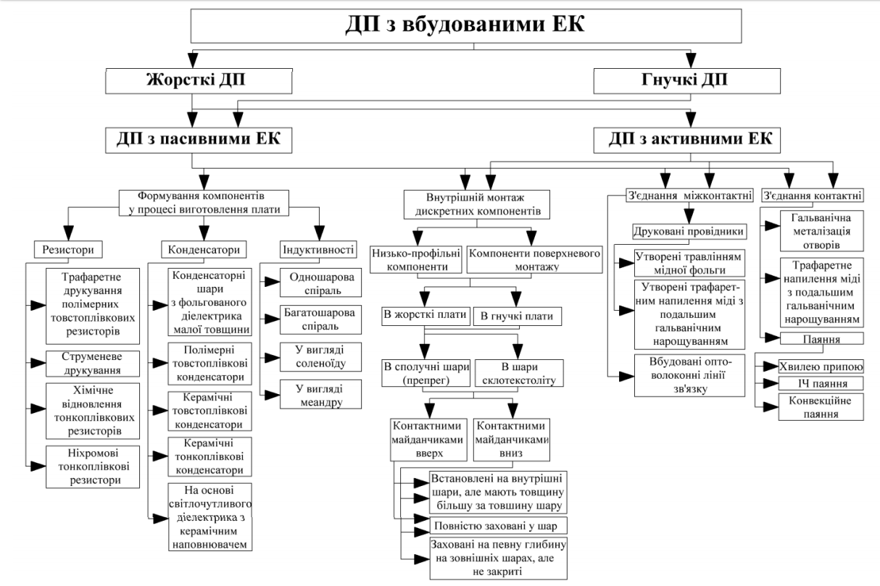
Рисунок2.1 - Узагальнена класифікація ДП з вбудованими ЕК

Розвиток енергетики і транспорту, завдання підвищення ефективності використання електроенергії та інші сучасні тенденції зумовлюють розвиток керуючої та обчислювальної електроніки. У більшості випадків такі електронні пристрої поєднують в собі потужне обчислювальне ядро і потужні канали управління виконавчими пристроями. Продуктивність і функціональність такої електроніки сьогодні постійно росте разом зі складністю і кількістю вирішуваних завдань.
2.2 Завдання, що вирішуються виробниками потужних електронних пристроїв
Сучасна потужна електроніка працює в побутовій техніці і пристроях промислового призначення, в стандартних і жорстких кліматичних умовах, вона різноманітна і багатозадачна.[21] І все-таки ми постаралися виділити схожі тенденції і типові завдання, що стоять перед виробниками потужних електронних пристроїв поряд із забезпеченням їх якості та надійності:
- Високі потужності компонентів.
Збільшення функціональності і продуктивності електронних пристроїв в ряді випадків тягне за собою і зростання потужності, що розсіюється з одиниці площі електронного приладу. Це вимагає забезпечення ефективного відведення тепла з поверхні друкованих плат на корпус або радіатор і обумовлює застосування теплопровідних матеріалів з більш високою теплопровідністю, ніж при традиційних рішеннях.
- Високі робочі напруги.
Сучасна електроніка все частіше керує потужними виконавчими механізмами і в ряді випадків повинна працювати з високою напругою і струмами великої сили. Робота пристрою з високою напругою вимагає мінімізації ймовірності пробою між провідниками і потребує теплопровідних матеріалів з високими діелектричними характеристиками.
- Жорсткі умови експлуатації.
Розвиток застосувань потужної електроніки обумовлює роботу пристроїв на відкритому повітрі, в умовах підвищеної вологості, наявності агресивних середовищ, механічних навантажень або в інших жорстких умовах. Для забезпечення високої надійності таких пристроїв потрібно не тільки ефективне відведення тепла з поверхні плати, а й захист пристрою від негативного впливу зовнішнього середовища. Такі завдання вимагають матеріалів, що поєднують в собі функції теплопередачі і захисту від впливу зовнішнього середовища.
- Унікальні конструкторські рішення.
Численність застосовуваних електронних компонентів, унікальність поставлених завдань, інтеграція пристроїв різного призначення в одному корпусі - все це обумовлює пошук унікальних конструкторських рішень. Для реалізації таких рішень потрібні спеціальні матеріали, які забезпечать високий рівень експлуатаційних характеристик і нададуть свободу розробникам при вирішенні завдань забезпечення теплового режиму електронних пристроїв.
2.3 Розподіл теплоти при роботі потужних електронних пристроїв
Високі робочі потужності електронних приладів призводять до суттєвого розігріву корпусу приладу.
Електричні характеристики електронних приладів і модулів в сильній мірі схильні до впливу високих температур, тому дуже важливо забезпечити ефективний відвід тепла від джерела в зовнішнє середовище.
Кількісно передача тепла розраховується за допомогою теплового опору, чим нижче тепловий опір, тим вище теплопередача. Тепловий опір компонентів електронних приладів (кристала, підкладки, підстави, радіатора), як правило, малий. Основне завдання при забезпеченні теплового режиму роботи приладу - знизити тепловий опір перехідних шарів.
Тепловий потік від активного елемента поширюється нерівномірно. У загальному випадку тепловий потік поширюється конусоподібно розширюючись у міру віддалення від джерела тепла. Зниження теплового опору найбільш критично в вершині теплового конуса. У основі ж конуса тепло розсіюється на більшій площі, тому вимоги до характеристик теплопровідних матеріалів можуть бути різні в різних областях електронного приладу.
Сполучні шари умовно поділяють на 3 основних теплопровідних рівня:
Кристал - Підкладка
Підкладка - Підставка
Підставка - Радіатор
У зв'язку з конусоподібним поширенням теплового потоку 1-й теплопровідний рівень вимагає матеріалів з найбільшою теплопровідністю, відповідно 3-й рівень допускає використання матеріалів із більш низькими значеннями теплопровідності.
Основні теплопровідні матеріали для різних теплових рівнів представлені такими:
ТПМ 1: Теплопровідні клеї, припої (теплопровідність 30 - 100 Вт / мк)
ТПМ 2: Припої, теплові пружини, рідкі метали (теплопровідність 15 - 86 Вт / мк)
ТПМ 3: Теплопровідні пасти, силіконові клеї, підкладки, заливальні компаунди, гелі (теплопровідність 0,5 - 7 Вт / мК)
Основні групи матеріалів для забезпечення теплового режиму роботи електронних приладів:
- Теплопровідні пасти
Якщо Ваш пристрій розроблено з урахуванням додаткової механічної фіксації (притиску) радіатора до поверхні потужного електронного компонента, то теплопровідні пасти можуть бути хорошим і найпростішим рішенням для передачі тепла від компонента до радіатора.
- Теплопровідні клеї-герметики
Якщо потрібно поєднати ефективну передачу тепла і надійне з'єднання передавальної і розсіювальної поверхонь, то для вирішення такого завдання варто звернути увагу на теплопровідні клеї і герметики. Некородуючі теплопровідні силіконові клеї і герметики ідеально підходять для кріплення радіаторів та інших деталей до поверхні електронних компонентів. Для цих цілей матеріали мають гарну еластичністю і теплопровідністю. Можливо також використання силіконів даного сімейства в якості теплопровідного герметизуючого матеріалу для трансформаторів, джерел живлення, обмоток, реле та інших електричних пристроїв, які потребують підвищеного розсіювання тепла.
- Теплопровідні гелі і заливальні компаунди
Якщо перед Вами стоїть завдання забезпечити хороший тепловідвід з поверхні друкованого вузла і одночасно захистити пристрій від підвищеної вологості, впливу ударів і вібрацій, обмежити доступ до друкованого вузла, то в першу чергу можна звернути увагу на теплопровідні гелі і заливальні компаунди.
теплопровідні підкладки
Якщо Ваша задача має на увазі відведення тепла з обмеженою площі друкованого вузла, теплопередачу на радіатор або корпус через повітряний зазор, відсутність процесів затвердіння теплопровідного матеріалу і високу ефективність теплопередачі, то силіконові теплопровідні підкладки - це матеріал, який варто розглядати в першу чергу.
- Низькотемпературні сплави
Тепловий контакт може бути створений за допомогою пайки або притиску. Для пайки використовуються припої у вигляді преформ, стрічок. Для створення притискного контакту використовуються сплави у вигляді преформ, стрічок. Також можуть використовуватися метали, що залишаються рідкими в діапазоні робочих температур електронного приладу. Рідкі метали мають високу теплопровідність, що значно перевищує теплопровідність багатьох неметалічних матеріалів. Інші переваги таких систем - притаманна їм висока щільність і електропровідність. Даними сплавами змочують більшість металевих і неметалевих поверхонь, тому вони можуть бути використані для передачі тепла і електрики між металевими і неметалевими поверхнями.
- ОСОБЛИВОСТІ СИСТЕМ ОХОЛОДЖЕННЯ ПОТУЖНИХ ОБЧИСЛЮВАЛЬНИХ КОМПЛЕКСІВ
3.1 Новий 18 Terahash з водяним охолодженням Bitcoin Miner
23 серпня 2019 року китайська фірма Bitmain Technologies представила найновіший гірничий пристрій компанії - Antminer S9 Hydro (Рисунок 3.1). Нещодавно виготовлена установка - це шахтар з водяним охолодженням SHA256, який командує хештером у розмірі близько 18 трильйонів хешів за секунду (TH / s)[22, 23].
Протягом останніх кількох місяців численні компанії виявляють нових і більш ефективних шахтарів біткойна. Такі фірми, як GMO Group, Innosilicon, Halong, Ebang та Canaan відкрили нові пристрої, що робить галузь видобутку криптовалют дуже конкурентоспроможною. Одна з найбільших гірничих компаній у світі, Bitmain Technologies, також випускає шахтарів, але більшість з них припадає на різні алгоритми альтернативних криптовалют. Тепер, Bitmain має найновіший Antminer S9 Hydro, який використовує інноваційну систему водяного охолодження, яка є менш шумною та більш енергоефективнішою на думку компанії.
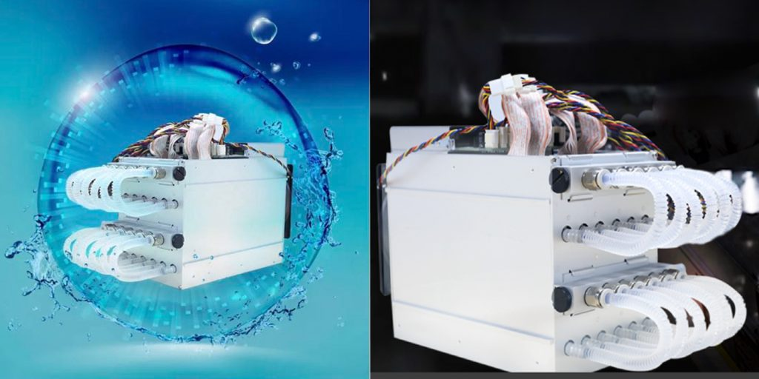
S9 Hydro може похвалитись хештером близько 18TH / с і стверджує, що споживає електроенергію на стіні близько 1728 Вт (що менше, ніж типовий нагрівач води для домашнього чаю). Bitmain каже, що система охолодження води S9 Hydro може забезпечити "відведення тепла", і люди зможуть використовувати зовнішній модуль циркуляції води S9 Hydro-Hex для обігріву приміщень у своїх будинках чи гаражах. Компанія вважає, що набагато більші гірничодобувні ферми, розташовані по всьому світу, можуть використовувати більші джерела води на відкритому повітрі. За специфікаціями Bitmain, під час роботи температура мікросхемистановить близько 5°C, що може допомогти загальній продуктивності та ефективності пристрою. Більші гірничі споруди із зовнішнім водопостачанням, прив’язаним до нового S9 Hydros, заощадять приблизно 8-12 відсотків витрат на електроенергію, заявляє Bitmain.
Рисунок 3.1 - Антмінер гідро
Система охолодження забезпечує не тільки більш тривалі роботи з видобутку, але S9 Hydro також демонструє міцність, коли йдеться про зниження шуму. Більшість шахтарів у ці дні досить шумні, а деякі споруди були настільки гучними, що сусіди скаржилися. За інформацією Bitmain, нові антимономери з водяним охолодженням під час тестування показують, що нові установки "зменшують шум до 20 дБ в порівнянні з шахтарями з повітряним охолодженням".
Bitmain пояснює, що функції S9 Hydro допоможуть більшим об'єктам зменшити витрати на обслуговування та експлуатацію. Компанія стверджує, що понад 95 відсотків споживання електроенергії S9 Hydro можна перенести зовнішньо до системи циркуляції води, що також значно зменшить кількість пилу, що потрапляє у машини. S9 Hydro виглядає набагато більше, ніж традиційний Antminer і нагадує розміри нового дизайну B3 групи GMO.
Новий B3 і його 7-нм мікросхеми все ще перевершують кожен пристрій, проданий сьогодні на ринку, але найновіший випуск Bitmain виглядає так, ніби концентрація була витрачена на довший термін експлуатації та зменшення шуму. 18 трильйонів хешів в секунду (TH / s) все ще дуже швидко і конкурентоспроможно серед сучасних машин, і система водяного охолодження демонструє деякі унікальні нововведення в гірничій галузі.
3.2 Суперкомп'ютер з системою водяного охолодження HP Apollo 8000
HP Apollo 8000 - перший в світі суперкомп'ютер, побудований цілком на безпечному охолодженні теплою водою і передбачає «сухе» відключення серверів. Оскільки водяне охолодження в 1000 разів ефективніше, ніж повітряне, ви можете використовувати величезну обчислювальну потужність в стандартній стійці, не збільшуючи площу під обладнання. У той же час ви маєте можливість відмовитися від дорогих і неефективних охолоджувальних установок, а гарячу воду, що пройшла через систему, використовувати для обігріву приміщень [24].
Сервер використовує запатентовану компанією методику, яка дозволяє тримати обладнання далеко від води. Hewlett-Packard (HP) вийшов на ринок суперкомп'ютерів з новою серією систем Apollo, що включає в себе і висококласну машину з нестандартною системою водяного охолодження. Вперше компанія запропонувала вказаний продукт спеціально для такого ринку, хоча багато суперкомп'ютерів і були зібрані на обладнанні HP. Компанія представила дві системи Apollo: систему повітряного охолодження, яка називаєтьсяApollo 6000і систему водяного охолодженняApollo 8000.
Система HP Apollo 6000 з повітряним охолодженням дозволяє оптимізувати продуктивність в масштабах стійки під ваш бюджет і зробити високопродуктивні обчислення доступними широкому колу корпоративних клієнтів.
Система HP Apollo 8000 - це суперкомп'ютер, в якому поєднуються високий рівень обчислювальної потужності і інноваційна конструкція з охолодженням теплою водою, завдяки чому забезпечується наднизьким споживанням енергії і можливість повторного використання теплої води.
Витрати на енергію, необхідну для охолодження суперкомп'ютера є одними з найбільш значущих. «Використання рідини замість повітря є більш раціональним у відведенні тепла» - сказав Гант - але, через побоювання з приводу пошкодження складових деталей при охолодженні рідиною, воно дуже повільно просувалося, так би мовити «входило в моду». Велика частина робіт останнім часом зосередилася на зануренні серверів в спеціальні рідини, що не проводять електричнийструм, таких як технічні рідини 3M Novec (сімейство розчинників з низьким потенціалом глобального потепління, засновані на запатентованій 3М формулою, що містить гідрофторефір).
Але в HР спостерігається зворотна тенденція, всередині системи циркулює просто вода - все герметично і в той же час безпечно. Apollo 8000 має дві системи охолодження, які працюють в поєднанні один з одним. Одна з них водонапірна вежа - або як називає його HP «водяний екран». Вода циркулює в башті, і відводить тепло від блейд-серверів, підключених до іншої сторони стіни.
Вода самостійно циркулює в блейд-серверах по герметичним мідних трубках, підведеними до кожного центрального процесора знизу по холодному тілу радіатора. Відведення тепла від радіаторів відбувається по замкнутим контурам. Перший контур відводить нагріту рідину від радіаторів на платах, другий функціонує як загальний для стійки контур, в якому вода циркулює по зовнішній частині. Мідні трубки підведені до водного екрану, який відводить тепло і від стійки. Вакуум всередині мідних трубок запобігає витікання води в малоймовірному випадку витоку палива, так як в місці розриву виникає негативний тиск.
HP повідомляє про низку переваг даної системи охолодження в порівнянні з такими, де сервери занурюють в спеціальні рідини. По-перше, інженери можуть зняти блейд-сервери HP, не вимикаючи системи. По-друге, Apollo 8000 більш раціональний у використанні простору, так як не вимагає спеціальних ємностей з рідиною для занурення серверів.
Національна лабораторія з поновлюваних джерел енергії, яка за допомогою суперкомп'ютерів проводить моделювання клімату, аналізує при цьому викид парникових газів в атмосферу, стала одним з перших клієнтів Apollo 8000. HP запевняє, що їх система, відома як Peregrine (Сапсан), володіє сьогодні найбільшою потужністю обчислювальних ресурсів в 582 терафлопс і завдяки системам HP може бути розширена до 1,19 петафлопс.
При використанні Apollo 8000 цілком можливо розмістити велику кількість енергоємних процесорів на невеликому просторі. Кожна стійка може вмістити до 144 серверів, кожен з dual-socket Xeon E5 процесором і вісьмома InfiniBand комутаторами. Назвати точну вартість для систем HP Apollo 8000 не може ніхто, так як параметри конфігурації дуже різноманітні, але то що вона займе своє нішу серед високопродуктивних систем сумніву не викликає.
3.3 Дослідницький центр Ленглі, Хемптон, штат Вірджинія
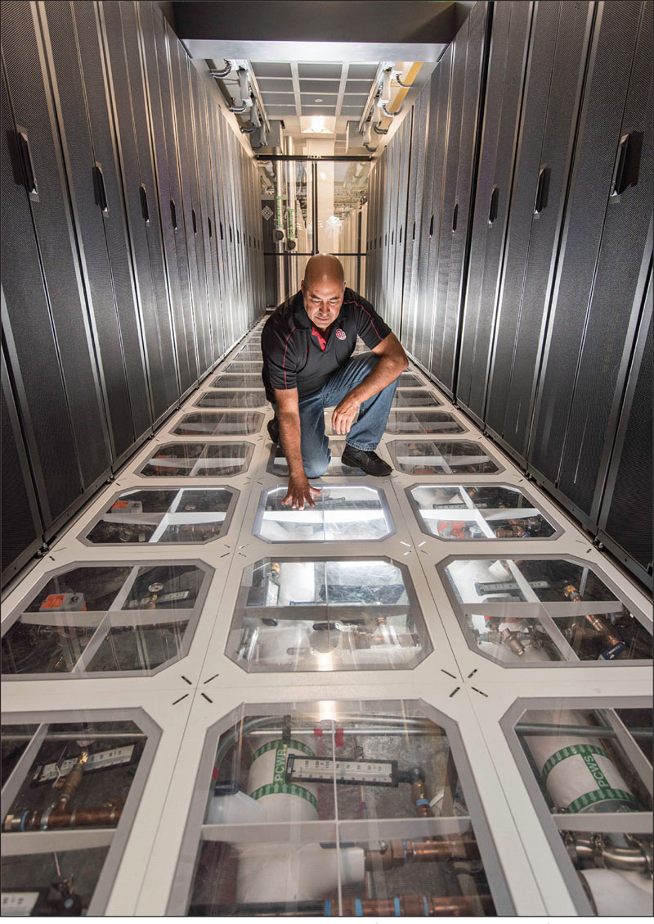
Дослідники Національної лабораторії Sandia розробили систему охолодження для суперкомп'ютерних центрів, яка, як очікується, дозволяє заощадити чотири-п’ять мільйонів галонів води в Нью-Мексико щорічно, якщо її встановити в обчислювальному центрі Sandia, і сотні мільйонів галонів на національному рівні, якщо метод буде широко застосований. Він проходить випробування в Національній лабораторії відновлювальної енергії (NREL), яка розраховує зекономити мільйон галонів [25].

Рисунок 3.2- Система охолодження в суперкомп'ютерному центрі Sandia

Система, побудована Johnson Controls і названа Thermosyphon Cooler Hybrid System, охолоджується як холодильник без витрат і енергетичних потреб компресора.
В даний час багато центрів обробки даних використовують воду для видалення відпрацьованого тепла з серверів. Нагріта вода подається до градирень, де окремий потік води перетворюється на туман і випаровується в атмосферу. Як і піт, що випаровується з організму, процес відводить тепло з трубопровідної води, що повертається, щоб остудити установку. Але для продовження процесу потрібно масштабне поповнення випареної води. Таким чином, у всьому світі буде потрібно все більша кількість води для випаровування тепла із зростаючої кількості центрів обробки даних, які самі збільшуються в міру, оскільки все більше користувачів кладуть інформацію в хмару.
Метод прототипу використовує рідкий холодоагент замість води для відведення тепла. Вода, нагріта обчислювальним центром, перекачується в закритій системі в безпосередній близькості від іншої системи, що містить холодоагент. Холодоагент поглинає тепло з води, щоб охолоджена вода могла циркулювати, щоб знову охолонути. Тим часом нагрітий холодоагент випаровується і піднімається в закритій системі для обміну теплом з атмосферою. Коли тепло відводиться від холодоагенту, воно конденсується і занурюється, щоб поглинати більше тепла, і цикл повторюється. Втрат води немає, як і в охолоджуючій вежі, яка спирається на випаровування. Також хімічні речовини, такі як біоциди, не потрібні, і система не використовує компресор, що призведе до великих витрат. Система використовує холодоагент, що змінюється фази, і вимагає лише зовнішнього повітря.
Влітку в Нью-Мексико температура навколишнього середовища в штаті достатньо висока, щоб можна було використовувати охолоджувальну башту або якийсь метод випаровування. Але більш ефективні комп'ютерні архітектури можуть підвищити прийнятну температуру для роботи серверів, а також періодично використовувати градирні ще менше. Якщо центр обробки даних не потрібно охолоджувати до 45°F, а лише до 65-80°F, тепліша зовнішня температура, яка трохи прохолодніша, ніж необхідна температура в центрі обробки даних, може бути достатньою.
Для непрямого охолодження повітря в приміщенні краща конструкція приносить правильну кількість охолодження в потрібне місце, що дозволяє підвищити робочі температури і дозволяє циклу холодоагенту більше використовувати протягом року.

- КОНСТРУКТИВНІ ОСОБЛИВОСТІ ЛОКАЛЬНОГО ОБЧИСЛЮВАЛЬНОГО КОМПЛЕКСУ З МОДУЛЬНИМ РОЗТАШУВАННЯМ ЕЛЕКТРОННИХ ОБЧИСЛЮВАЛЬНИХ ЕЛЕМЕНТІВ ТА ПЛАТ
Вирішення проблем, що постійно виникають при дизайні друкованих плат, ускладнює розробників. Ризик несправності або погіршення надійності збільшується з кожним новим поколінням плат. Однією з гострих проблем є вибір оптимального співвідношення між задоволенням вимог до теплових характеристик плати та цілісності сигналу. Останнє вимагає розміщення компонентів якомога ближче один до одного. Але зі значним підвищенням температуриплати, іноді до значень, що перевищують максимально допустимі. Для того, щоб компоненти нагрівались відповідно до значень, наведених у технічних характеристиках, розробникам необхідно підібрати конструкцію плати. Але такі операції стають все складнішими, незважаючи на вжиті заходи щодо проектування плати для запобігання її надмірного нагрівання. Фахівці з Mentor Graphics запропонували досить простий метод розрахунку теплової поведінки «заселеної» друкованої плати за допомогою двох теплових величин - кількості вузьких горловин Bn (вузьке місце) та кількості можливих раундів SC (ShortCuts) [26].
Методи обчислювальної динаміки рідин (CFD), розроблені протягом останніх 20 років, дали змогу моделювати тривимірний розподіл тепла, який відводиться до повітряного середовища, що оточує плату, передбачити температуру корпусів та pn-переходів напівпровідникових пристроїв на друковану плату в реальних умовах експлуатації.
Дизайнери зазвичай використовують ці передбачувані значення для оцінки відповідності характеристик створеного пристрою його технічним умовам, порівнюючи значення температури, отримані в результаті моделювання розподілу тепла з максимально заданими значеннями. Якщо значення робочої температури перевищує заздалегідь задане значення, очевидно, що можлива деградація характеристик напівпровідникового компонента, а в гіршому випадку ризик його виходу з ладу в результаті термомеханічної дії.
Моделюючи тривимірний розподіл температурного поля дошки, ви можете отримати детальну та корисну інформацію про теплові властивості плати, але цей метод не дозволяє зрозуміти фізику виникнення надлишків тепла та що зумовлює розподіл температури в результаті.
Вектори теплового потоку дозволяють визначити способи виведення зайвого тепла, але знати напрямок вектора і температуру недостатньо для встановлення причини вивільнення цього надлишкового тепла. Неможливо визначити найкращі способи відведення тепла або корекцію конструкції плати, необхідну для покращення працездатності пристрою.
За характером шляху теплового потоку від різних його джерел до навколишнього середовища можна судити про значення температури джерел та всіх точок на цьому шляху. Шлях теплового потоку тривимірний і неоднорідний, в одних районах його розподіл утруднений, в інших - полегшений.
Ділянки з високою термостійкістю, в яких велика кількість тепла важко поширюється, утворюються так звані вузькі шиї. Змінивши конструкцію системи, ви зможете позбутися деяких з цих вузьких шийок, полегшити поширення тепла від джерела до навколишнього середовища, і тим самим зменшити підвищення температури вздовж усього теплового потоку. Крім того, існують нереалізовані способи поширення теплового потоку в районах з нижчою температурою, ніж в інших областях плати.
Таким чином, вдосконалення конструкції дозволяє не тільки полегшити проблему виникнення вузьких горловин, а й запровадити теплові так звані «короткозамкнені» шляхи відведення тепла, що дозволяють обійти ділянки з високою термостійкістю.
В роботі розглядається два варіанти розміщення ДТ – вертикальний і горизонтальний.
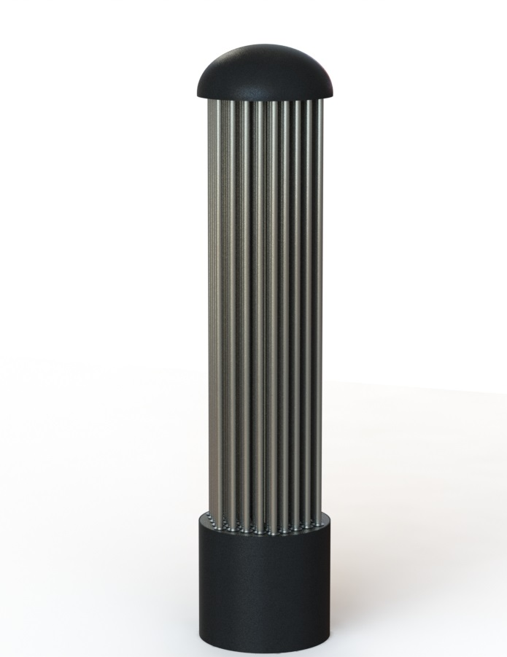
Рисунок4.1 - Загальний вигляд вертикального DataTank

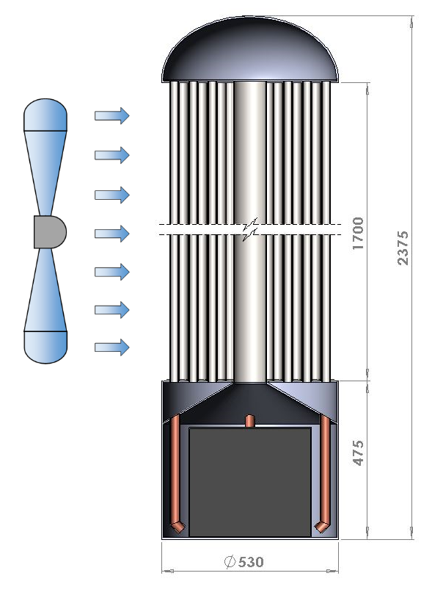
Рисунок4.2- Конструкція вертикальногоDataTank

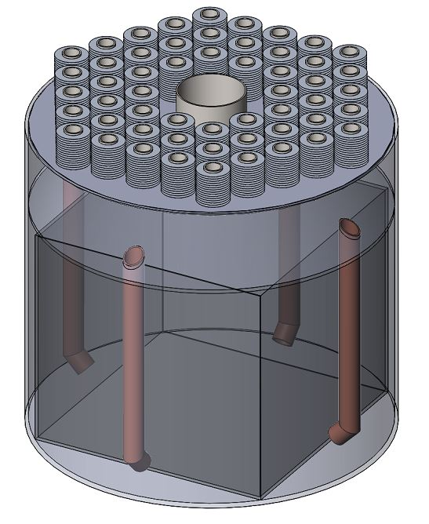
Рисунок4.3 - Конструктивні особливості вертикального DataTank

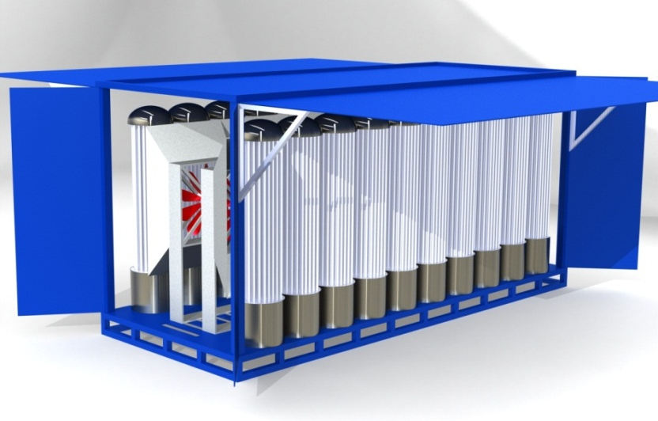
Рисунок4.4 - Загальний вигляд розміщення вертикального DataTankу контейнері
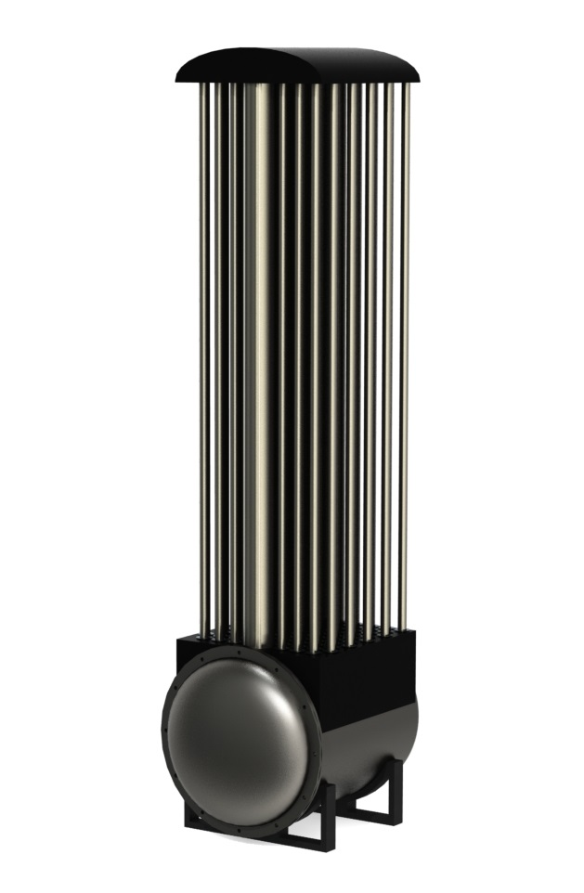
Рисунок4.5- Загальний вигляд горизонтального DataTank

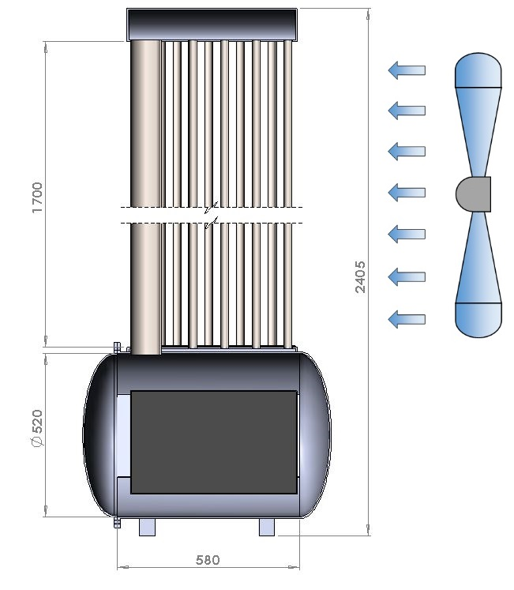
Рисунок4.6- Конструкція горизонтального DataTank

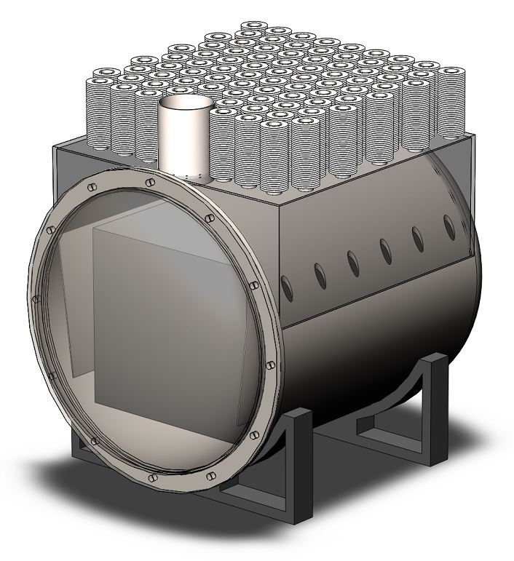
Рисунок 4.7- Конструкція бази горизонтального DataTank

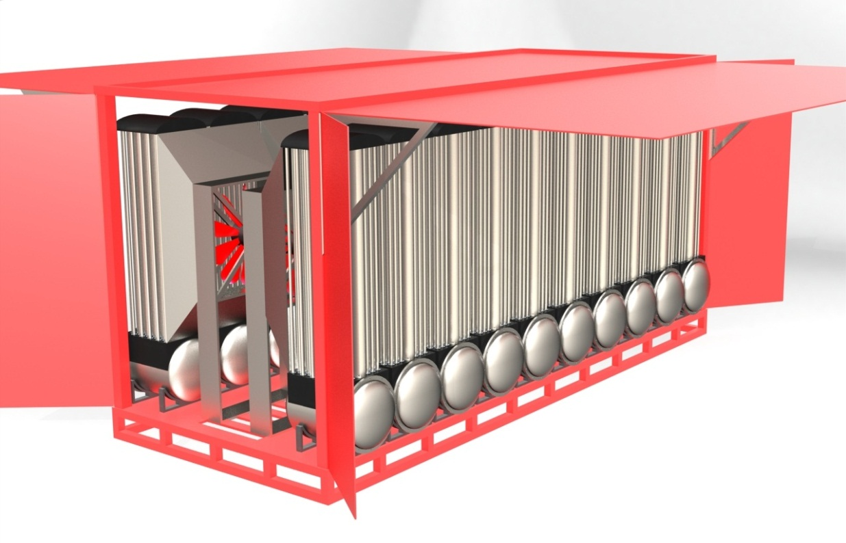
Рисунок 4.8- Загальний вигляд розміщення горизонтальнихDataTank у контейнері

- ТЕПЛОВІ РОЗРАХУНКИ
5.1 Вертикальний ДТ
Параметри на вході в канал при вертикальному розміщенні ДТ наведені в таблиці 5.1, а параметри на виході з каналу в таблиці 5.2.
Таблиця 5.1 - Параметри на вході в канал
Параметр | Мінімум | Максимум | Середнє | Середньовитратний
Тиск, Па | 101791,6 | 101872,73 | 101832,09 | 101832,10
Швидкість, м/с | 10
Температура, ᵒС | 35
Площа поверхні, м² | 0,0212
Масова витрата, кг/с | 0,2440

Таблиця 5.2 - Параметри на виході з каналу
Параметр | Мінімум | Максимум | Середнє | Середньовитратний
Тиск, Па | 101323,78 | 101325 | 101324,87 | 101324,99
Швидкість, м/с | 0,578 | 28,795 | 11,308 | 15,985
Температура, ᵒС | 35 | 53,58 | 44,86 | 45,22
Площа поверхні, м² | 0,0212

У таких вихідних данихсередній перепад температури складе 10,22 ^{О}С, а середній перепад тиску - 507 Па.
Тепловий потік з даної ділянки (каналh=40 мм):
, (5.1)
де m– масова витрата, кг/с;
c_{p}– питома масова теплоємність, кДж/(кг∙К);
Δt– перепад температур, ^{о}С.
кВт
Якщо вважати, що висота трубки на оригінальної моделі h = 1700 мм, то тепловий потік, що знімається з неї при аналогічній конфігурації розбивки пучка наближено складе
(5.2)
кВт.

5.2 Горизонтальний ДТ
Параметри на вході в канал при горизонтальному розміщенні ДТ наведені в таблиці 5.3, а параметри на виході з каналу в таблиці 5.4.
Таблиця 5.3 - Параметри на вході в канал
Параметр | Мінімум | Максимум | Середнє | Середньовитратний
Тиск, Па | 102208,63 | 102372,04 | 102303,94 | 102303,96
Швидкість, м/с | 10
Температура, ᵒС | 35
Масова витрата, кг/с | 0,2451

Таблиця 5.4- Параметри на виході з каналу
Параметр | Мінімум | Максимум | Середнє | Середньовитратний
Тиск, Па | 101318,9 | 101325,31 | 101324,41 | 101324,88
Швидкість, м/с | 1,015 | 37,4 | 13,169 | 20,171
Температура, ᵒС | 35 | 65 | 47,25 | 50,24

У таких вихідних даних середній перепад температури складе15,24^{О}С, а середній перепад тиску –978,96 Па.
Тепловий потік з даної ділянки (каналh=40 мм) визначимо по формулі 5.1:
кВт
Якщо вважати, що висота трубки на оригінальної моделі h = 1700 мм, то тепловий потік, що знімається з неї при аналогічній конфігурації розбивки пучка визначимо по формулі 5.2 і він наближено складе
кВт.

- ПРОВЕДЕННЯ ДОСЛІДЖЕНЬ НА МОДЕЛІ У ПРОГРАМНОМУ СЕРЕДОВИЩІ «SOLID WORKS», ВИЗНАЧЕННЯ ОСОБЛИВОСТЕЙ АЕРОДИНАМІЧНИХ ТА ТЕПЛОВИХ ХАРАКТЕРИСТИК КОМПЛЕКСУ
Останнім часом продуктивності потужних комп’ютерних систем піднялася на новий більш високий рівень. Але це все призвело до збільшення тепловиділення електронних компонентів. Для вирішення даного питання необхідно удосконалити системи охолодження процесорів.
Головним завданням є забезпечення необхідного температурного режиму роботи процесорних плат, що виділяють під час роботи значну кількість теплової енергії.
Пряме повітряне обдування плат є малоефективним видом охолодження і не забезпечує необхідного рівня потужності відведення теплоти.
Тому для ефективного тепловідведення доцільно використовувати охолодження робочою рідиною (фреонами), яка має низьку температуру кипіння, з використанням властивостей термосифонів[27].
Випаровування рідини забезпечує відведення теплоти від процесорних плат.
Особливо це необхідно для центрів накопичення та обробки даних, що мають назву Дата-Центри (ДЦ).
Їх призначенням є збір, обробка і передача великої кількості інформаційних даних через супутникові Інтернет-системи.
В основу роботи покладено завдання підвищення тепловідведення від робочих пристроїв та ефективності роботи комп`ютерних плат за рахунок вдосконалення конструкції системи охолодження з використанням багатоканального термосифону[28]. Нова конструкція системи охолодження забезпечує роздільний рух пари робочої рідини у паропід’ємній трубі та конденсаційних потоків робочої рідини, що утворилися у трубному пучку за рахунок його зовнішнього повітряного охолодження набігаючим потоком повітря від вентилятора.У якості робочого тіла у системі охолодження ї використовується доступна рідина з невисоким рівнем вартості (менше у 10 разів за аналогічну рідину 3М). Робоче тіло є абсолютно безпечний для навколишнього середовища Агент - вуглеводневий «холодоагент майбутнього» для побутових холодильників на основі природних газів, економічний за рахунок зниження питомої маси в системі на 30%, має гарну змішуваність з мінеральними маслами, має більш високий холодильний коефіцієнт (чим у R-12), застосування Агента зменшує питоме енергоспоживання, не руйнує озоновий шар (ODP=0) і не сприяє появі парникового ефекту (GWP=0,001), безбарвний, без запаху, розчиняється в органічних розчинниках, з водою утворює клатрати. Розроблена конструкція Дата блоку відповідає сучасним вимогам, які встановлені до аналогічних систем, а саме: питомий вартісний показник відведення теплоти становить 45 долларів США на одиницю відведеної теплоти, а PUE становить 1,016 [29].
6.1 Результати моделювання гідродинаміки и теплообміну в міжтрубному пучку вертикального ДТ
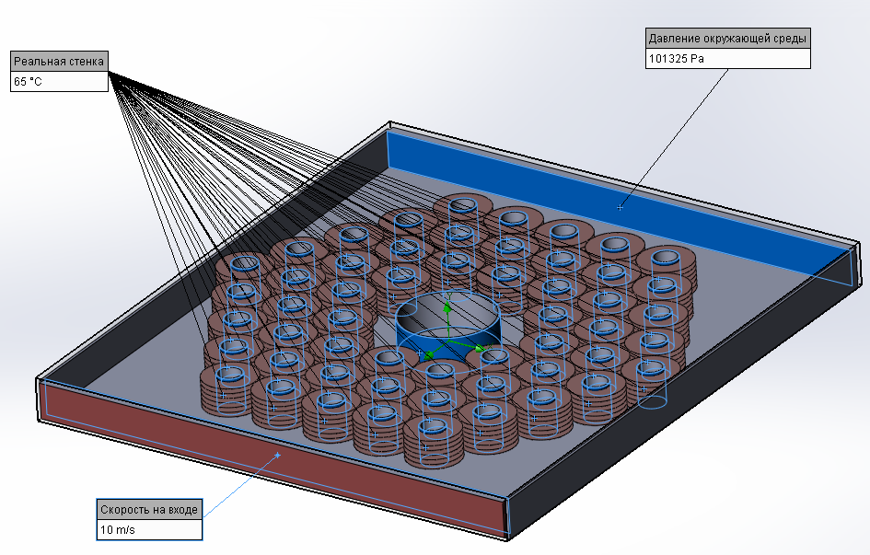
Рисунок6.1 - Трубний пучок из 54-х трубок шахового порядку с кроком 58 мм (висота каналу 40 мм, ширина – 530 мм, довжина – 530 мм, крок ребра на трубці 5 мм) Вертикальний ДТ (Т_{зовн.}=35^{о}С)

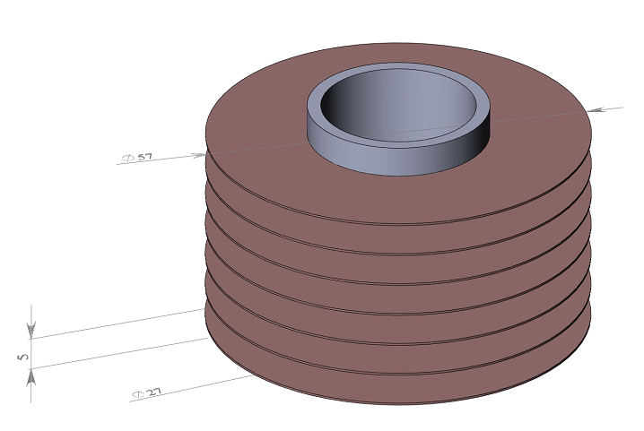
Рисунок6.2- Геометрія трубки и оребрення: крок між ребрами -5 мм, товщина ребра-0,5 мм(матеріали: трубка-сталь 20, оребрення-алюміній,температура в середині трубки 65⁰С)

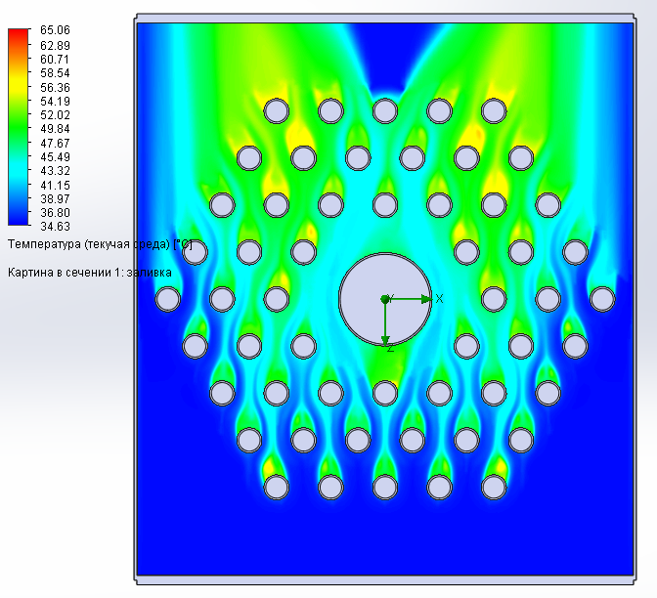
Рисунок6.3- Розподіл температури повітря у міжтрубному пучку при Тзовн.повітря=35^{о}С

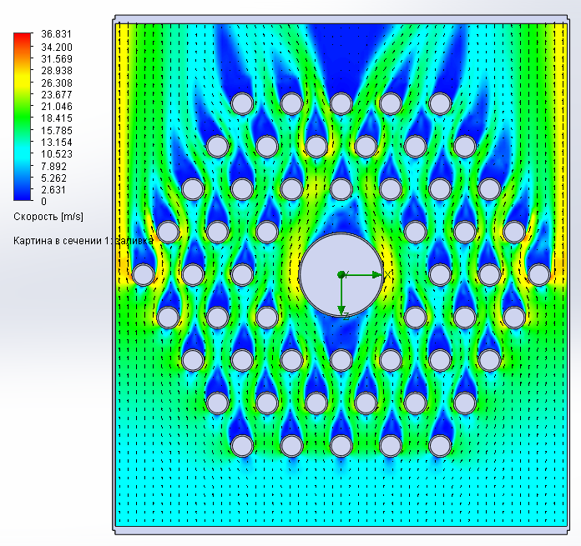
Рисунок6.4- Розподіл швидкості повітря у міжтрубному пучку

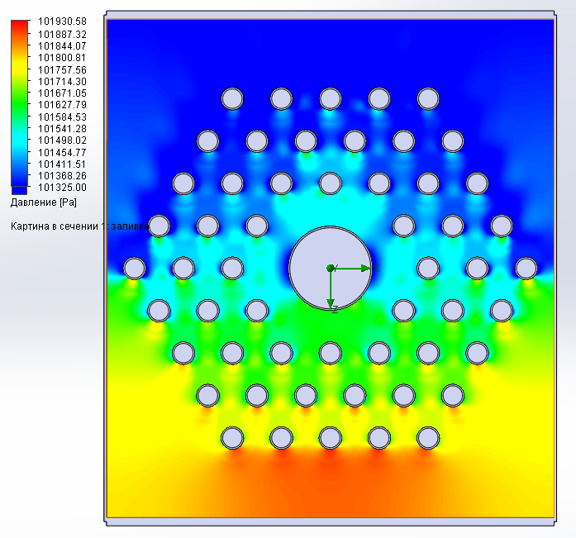
Рисунок 6.5- Розподіл тиску повітря у міжтрубному пучку

6.2Результати моделювання гідродинаміки и теплообміну в міжтрубному пучку горизонтального ДТ
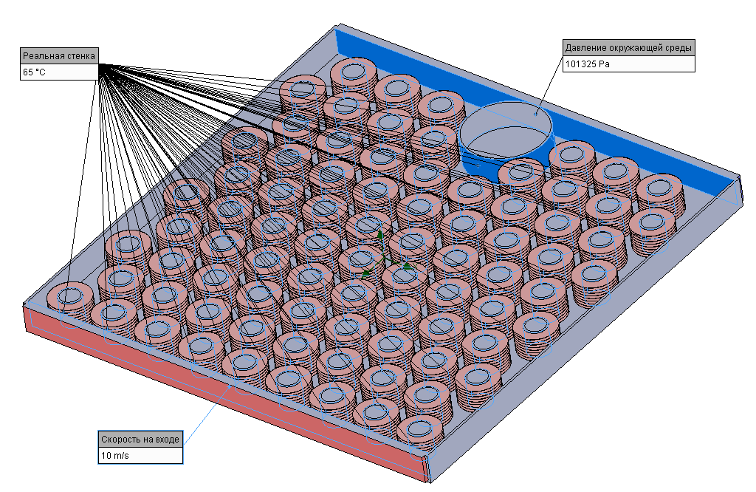
Рисунок 6.6- Трубний пучок з 82-х трубок шахового порядку з кроком 58 мм (висота каналу 40 мм, ширина – 530 мм, довжина – 530 мм)

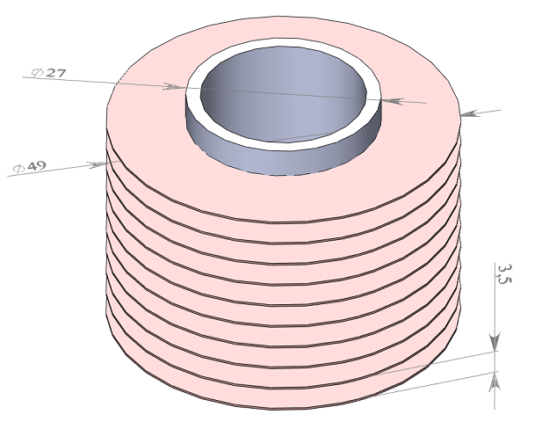
Рисунок6.7 - Геометрія трубки

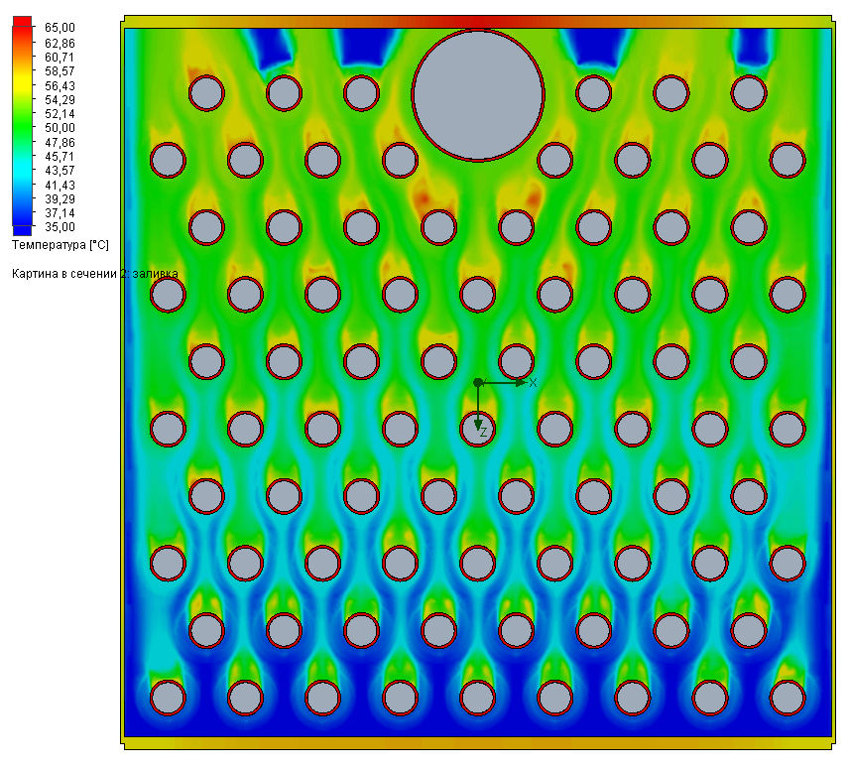
Рисунок6.8- Розподіл температури в трубному пучку
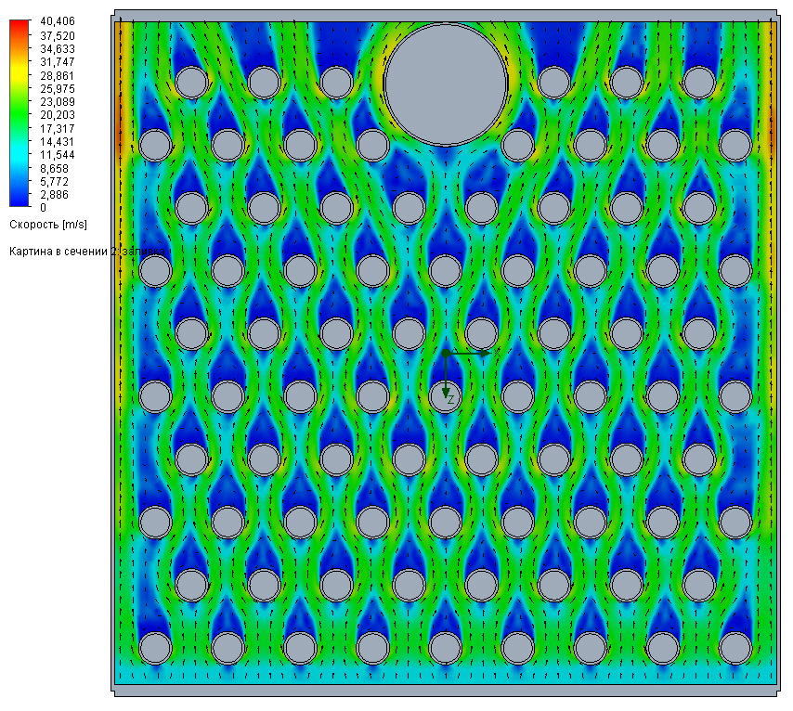
Рисунок6.9- Розподілшвидкості в трубному пучку

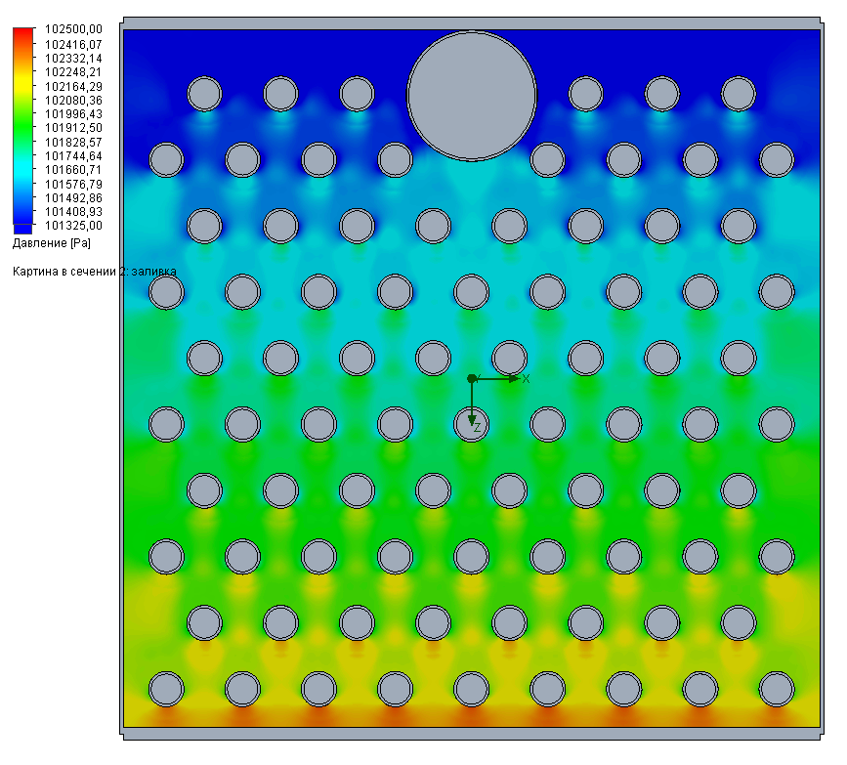
Рисунок 6.10- Розподілтиску в трубному пучку

- РЕЗУЛЬТАТИ ДОСЛІДЖЕНЬ ТА ВИСНОВКИ
В роботі системно проаналізовані основні параметри та величини, що характеризують потужність комп`ютерних комплексів та їх максимальну обчислювальну здатність.
Особливу увагу в дипломній роботі приділено особливостям побудови та експлуатації сучасних суперкомп'ютерів та обчислювальних систем з точки зору підвищення продуктивності обчислень та застосуванню апаратно-налаштованих прискорювачів.
Здійснено класифікацію теплових характеристик, різновидів форм та обчислювальних здібностей існуючих електронних плат у складі комп’ютерних та обчислювальних комплексів
В роботі наведено опис електронних плат та їх загальні характеристики, описано задачі, які здатні вирішувати обчислювальні комплекси.
Важливою складовою роботи є аналіз розподілу теплоти при роботі потужних електронних пристроїв та систем.
З цією метою проаналізовані системи охолодження потужних обчислювальних комплексів, які визнані лідерами у світі за обчислювальними характеристиками.
На підставі аналізу систем охолодження потужних обчислювальних комплексів запропоновано нову конструктивну та теплову схему системи охолодження локального обчислювального комплексу з модульним розташуванням електронних обчислювальних елементів та плат.
Для локального обчислювального комплексу розроблено конструктивну схему, на підставі якій побудовано аналітичну розрахункову методологію для визначення аеродинамічних та теплових характеристик елементів охолодження на базі багатоканального термосифону.
У програмному середовищі «Solid Works» побудовано модель вертикального Dата-блоку для проведення на ній досліджень.
На моделі у програмному середовищі «Solid Works» визначені особливості аеродинамічних та теплових характеристик Dата-блоку: проведені теплові розрахунки, моделювання гідродинаміки и теплообміну в міжтрубному пучку, визначені теплові потоки.

8 ОХОРОНА ПРАЦІ
В даній дипломній роботі розробляється система охолодження локальних обчислювальних комплексів, що працюють при високих напругах та виділяють велику кількість тепла, тому необхідно розрахувати тепловий баланс даного обчислювального комплексу та визначити чи достатньою є система захисту заземлення для електричного обладнання комплексу.
Проект виконано з урахуванням вимог охорони праці та пожежної безпеки. В даному розділі розроблено заходи, спрямовані на створення здорових і безпечних умов праці та забезпечення пожежної безпеки на проектованому об'єкті.
8.1 Виявлення і аналіз шкідливих і небезпечних факторів. Заходи з охорони праці
8.1.1 Повітря робочої зони
Мікрокліматичні умови виробничих приміщень характеризуються наступними показниками: температурою повітря, відносною вологістю повітря, швидкістю руху повітря та інтенсивністю теплового (інфрачервоного) опромінення, температурою поверхні.
Згідно ДСН 3.3.6.042-99, роботи за важкістю у даному приміщенні можуть бути віднесені до категорії легкої тяжкості (І б).
Відповідно до ДСН 3.3.6.042-99, норми мікроклімату виробничих приміщень наведено в таблиці 8.1.
Таблиця 8.1 - Параметри мікроклімату виробничого приміщення
Період року | Категорія робіт | Температура, ⁰С |  |  |  |  | Відносна вологість % |  | Швидкість руху, м/с
Період року | Категорія робіт | оптимальна | допустима |  |  |  | оптимальна | допустима на робочих місцях постійних і непостійних, не більш ніж | Оптимальна, не  більш ніж | допустима на робочих місцях постійних і непостійних, не більш ніж
Період року | Категорія робіт | оптимальна | Верхня межа |  | Нижня межа
Період року | Категорія робіт | оптимальна | На робочих місцях
Період року | Категорія робіт | оптимальна | Постійних | Непостійних | Постійних | Непостійних
Холод-ний | Легкої тяжкості – І-б | 21-23 | 24 | 25 | 20 | 17 | 40-60 | 75 | 0,1 | До 0,2
Теп-  лий | Легкої тяжкості – І-б | 22-24 | 28 | 30 | 21 | 19 | 40-60 | 60 (при 27⁰С) | 0,2 | 0,1-0,3
Джерелами додаткового підвищення температури повітря є: технологічне устаткування, яке має високі температури нагріву; нагріті до високих температур деталі і розплавлені матеріали. Для підтримання нормативних параметрів мікроклімату в обчислювальному комплексі додатково впроваджено систему вентиляції та кондиціонування повітря.
Для вимірювання параметрів мікроклімату використовуються наступні прилади: ртутні та спиртові термометри (для вимірювання температури), психрометри (для визначення відносної вологості повітря), анемометри й кататермометри (для встановлення швидкості руху повітря).
Також проектом передбачено наступні заходи, згідно з ДСН 3.3.6.042-99:
- теплообмінне обладнання оснащується місцевою витяжною вентиляцією у вигляді локальних відсмоктувачів, витяжних зонтів та ін.;
- від перегрівання при попаданні прямих сонячних променів в теплий період року - встановлення жалюзі та ін., від радіаційного охолодження в зимовий період року - екранування робочих місць.
Розрахунок габаритів витяжного зонта
Припливні відсмоки активуються плоскими і компактними припливними струменями, які захоплюють навколишнє повітря і направляють його до місцевого відсмоку. Припливний потік повинен проходити в зоні шкідливих виділень і направлятися до центру всмоктуючого отвору, до того ж кількість відсмоктуючого повітря повинна перевищувати кількість повітря, що поступає з припливним потоком.
Зонти активуються піддувом по периметру, як показано на рисунку 8.1.
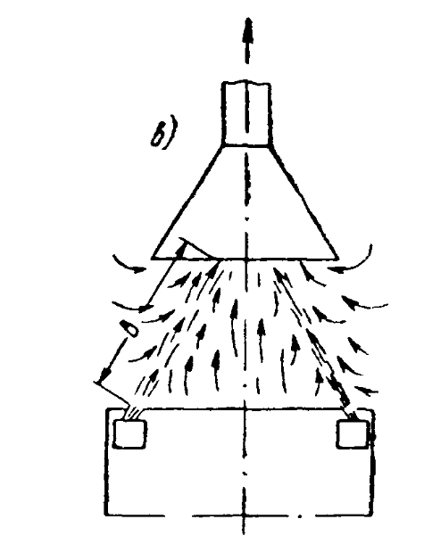
Рисунок 8.1 - Зображення витяжного зонта
Стійкість системи «припливний потік - місцеве відсмоктування» відносно неорганізованих потоків повітря, що виникають в приміщенні, визначається величиною швидкості на осі повітряного потоку в «критичному перерізі», в якому вплив припливного потоку вже послаблений, а дія місцевого відсмоктування ще не значна. Ця швидкість становить 1-2 м/с. Швидкість виходу припливного повітря - не більше 10 м/с.
Bиконаємо наступні розрахунки.
Вважаємо відсмоктування круглого перерізу.
Відстань від припливного отвору до критичного перерізу:
x_{кр} = 0,848·B, (8.1)
де В - довжина потоку. Приймемо 1,5 м.
x_{кр} = 0,848·1,5 = 1,272 м.
Осьову швидкість припливного потоку в критичному перерізі приймаємо v_{мін} = 2 м/с.
Середню швидкість в п припливному отворі приймаємо v₁ = 6 м/с. Швидкість всмоктування v₂ = 2,5· v_{кр} = 5 м/с.
Звідси, діаметр припливного отвору
d₁ = 0,138·B·v_{мін}/v₁, (8.2)
d₁ = 0,138·1,5·2/6 = 0,069 м.
Діаметр всмоктуючого отвору
d₁ = 0,196·B·(v_{мін}/v₂)^{1/2}, (8.3)
d₁ = 0,196·1,5·(2/5)^{1/2} = 0,186 м.
Об’єм припливного повітря
L₁ = 55·B²·v²_{мін}/v₁, (8.4)
L₁ = 55·1,5²·2²/6 = 81,5 м³/год.
Об’єм всмоктуючого повітря
L₂ = 100·B²·v_{мін}, (8.5)
L₂ = 100·1,5²·2 = 450 м³/год.
Виходячи з вище зроблених розрахунків, підбираємо кругий витяжний зонт компанії STARVENT типу острівного нестандартного моделі ЗВО - 4.
8.1.2 Виробниче освітлення
Для нормальної зорової роботи з обчислювальним комплексом створюються умови, за яких не виникають професійні захворювання або виробничий травматизм. Освітлення має відповідати встановленим нормативам та характеру зорової виробничої діяльності. Для нормальної роботи оператора комп’ютерної установки забезпечується відповідне освітлення приміщення. Для цього визначаємо вид зорових робіт які будуть виконуватися при нормальній роботі обладнання, ремонті та аварійному режимі. Норми освітленості і КПО цеху, відповідно до ДБН В.2.5.28:2018 занесемо до таблиці 8.2.
Таблиця 8.2- Норми освітленості і КПО цеху, згідно ДБН В.2.5-28:2018
Розряд і підрозряд зорової роботи | Освітленість, лк |  | КПО, %
Розряд і підрозряд зорової роботи | Штучне |  | Природне | Суміщене
Розряд і підрозряд зорової роботи | Комбіноване | Загальне | Верхнє і бічне | Верхнє і бічне
IVв | 400 | 200 | 4 і 1,5 | 2,4 і 0,9
Для освітлення виробничого приміщення використовуються люмінесцентні лампи з денним світлом типу ЛД – 40(G13) та світильники з світлодіодними лампами LED з потужністю 20 Вт в холодильній камері. В овочесховищі передбачено пристрій аварійного евакуаційного освітлення - мінімальна освітленість 1 лк на вулиці і 2 лк в приміщенні.
Для контролю освітленості передбачено люксметр типу Ю-117.
8.1.3 Виробничий шум і вібрація
Одним з головних умов організації роботи промислового підприємства є контроль рівня шуму і вібрацій, які негативно впливають на здоров'я обслуговуючого персоналу. Безперервний шум від працюючих компресорів, охолоджувачів повітря і інших пристроїв можуть викликати порушення в організмі людини: психічні проблеми; зниження працездатності і продуктивності праці персоналу; погіршення слуху і виникнення головного болю; підняття артеріального тиску; нервова і фізична перевтома.
Крім шуму, велику небезпеку несе вібрація, що виникає від обертових механізмів, рідини в трубах і при роботі компресорів, яка передається на будівельні конструкції, викликаючи загрозу їх руйнування.
Рівень шуму на виробництві залежить від одночасної роботи всього обладнання і не повинен перевищувати 80 дБА, згідно ДСН 3.3.6.037–99. Фактичне значення складає78 дБА, що відповідає вимогам.
Відповідно до ДСН 3.3.6.039-99 нормуються допустимі величини віброшвидкості (Дб, м/с) або віброприскорення (Дб, м/с²) відбовідно:
- трубопроводи з середньогеометричною частотою смуг 31,5 Гц відповідно для 1/3 окт: 87 Дб або 0,11 м/с, 57 Дб або 0,224 м/с²; для 1/1 окт: 92 Дб або 0,2 м/с, 62 Дб або 0,4 м/с²;
- компресори з середньогеометричною частотою смуг 40 Гц для 1/3 окт: 87 Дб або 0,11 м/с, 59 Дб або 0,29 м/с².
Заходи щодо віброізоляції знижуюють коливання від працюючого устаткування, сприяють зменшенню шуму і збільшують надійність будівельних конструкцій.
Віброізолюючі елементи:
а) у вигляді окремих опор:
- пружинні віброізолятори, основним робочим елементом яких є одна або кілька сталевих гвинтових пружин;
- пружні прокладки, нерідко мають складну форму;
б) у вигляді шару пружного матеріалу, що укладається між машиною і фундаментом;
в) у вигляді плаваючої підлоги на пружній основі. Підлога на пружній основі являє собою залізобетонну стяжку, влаштовану на пружній основі поверх несучої плити перекриття будівлі.
Також при установці надпотужних промислових компресорів обов'язковою умовою є організація для них локальних фундаментів, відокремлених від конструкції будівель.
Для поглинання шуму від роботи конденсатора використовується пористий акустичний поролон, який розсіює звукову енергію і перетворює її в теплову. Для збільшення звукоізоляції працюючих компресорів використовується непориста, еластична самоклеюча звукоізоляція на кам'яній основі.
Для контролю шуму і вібрації використовується шумомір і вібратомір АСВШ-МГ4.
Якщо в робочій зоні рівень перевищує нормативні значення і заходи щодо віброізоляції і поглинання шуму не знижують його рівень, додатково застосовують індивідуальні засоби захисту від шуму, відповідно доДСТУ ГОСТ 26568:2009.
8.1.4 Випромінювання
В процесі роботи обчислювальних комплексів робочий персонал піддається інфрачервоному випромінюванню від теплообмінного обладнання, освітлювання та додаткового устаткування.
Відповідно до ДСН 3.3.6.042-99, інтенсивність теплового опромінення працюючих від нагрітих поверхонь нагріву технологічного обладнання, освітлюючих приладів, інсоляції від засклених огороджень не повинна перевищувати: 35 Вт/м² при опроміненні 50 % поверхні тіла і більше; 70 Вт/м² - при величині опромінення поверхні тіла 25-50 %; 100 Вт/м² - при опроміненні не більше 25 % поверхні тіла працюючого.
При наявності відкритих джерел випромінювання (нагрітий метал, скло, відкрите полум'я) допускається інтенсивність опромінення до 140,0 Вт/м². Розмір опромінюючої площі не повинен перевищувати 25% поверхні тіла працюючого при обов'язковому використанні засобів індивідуального захисту (спецодяг, окуляри, спецвзуття)
Заходи захисту від інфрачервоного випромінювання, передбачені проектом:
- теплоізоляція гарячих поверхонь;
- охолодження тепловипромінюючих поверхонь (фреоном, водою);
- видалення робочих від місця випромінювання (захист відстанню);
- автоматизація (механізація) виробничих процесів (щит управління);
- екранування джерела випромінювання;
- застосування засобів індивідуального захисту (використання спецодягу з бавовняної тканини з вогнестійкою просоченням, спецвзуття, окуляри зі світлофільтрами з жовто-зеленого або синього скла, рукавичок, рукавиць, захисних масок).
8.1.5 Електробезпека
У робочому приміщенні живлення електроустановок здійснюється від 3-х фазної чотирьохпровідної електричної мережі змінного струму промислової частоти з глухозаземленою нейтраллю напругою 380/220 В.
Згідно ПУЕ - 17 гранично допустимі напруги дотику наведено в таблиці 8.3.
Таблиця 8.3 - Гранично допустима напруга дотику
Тривалість дії, с | до 0,1 | 0,2 | 0,5 | 0,7 | 0.9 | Понад 1 сек.  до 5 сек.
Напруга дотику, В | 500 | 400 | 200 | 130 | 100 | 65

Технічні засоби для безпеки працюючого персоналу на комп’ютерній установці, передбачені проектом:
- ізоляція струмопровідних частин;
- мала напруга, вирівнювання потенціалів;
- запобіжна сигналізація, блокування, знаки безпеки;
- засоби індивідуального захисту;
- маркування струмоведучих частин електроустаткування, усі струмоведучі частини пофарбовані в яскраво червоний колір;
- недосяжність підвісу живлячого провідника.
Захист людини від ураження електричним струмом в мережі із зануленням здійснюється завдяки тому, що при замиканні однієї з фаз на занулений корпус в ланцюзі цієї фази виникає струм короткого замикання, який впливає на струмовий захист, внаслідок чого відбувається відключення аварійної ділянки від мережі. Крім того, ще до спрацьовування захисту струм короткого замикання викликає перерозподіл напруги в мережі, напругу корпусу, що призводить до зниження, щодо землі. Таким чином, занулення зменшує напругу дотику і обмежує час, протягом якого людина, що доторкнулася до корпусу, може потрапити під дію напруги.
Для захисту від удару струму в випадку пошкодження ізоляції використовується автоматичне відключення живлення.
Організаційний засіб електробезпеки: дотримання правил улаштування електроустановок і правил техніки безпеки при експлуатації обладнання.
Основні заходи електробезпеки, передбачені проектом:
- Ізоляція струмопровідних частин, які знаходяться під напругою.
- Мала напруга в електричних ланцюгах змінного струму, що не перевищує 40 В, і постійного струму - не вище 110 В.
- Елементи для захисного заземлення металевих, неструмоведучих частин, які випадково можуть потрапити під напругу (при порушенні ізоляції, режиму робот і т.п.).
- Автоматичні пристрої, які відключають електроспоживачів від мережі, якщо доступні для людського дотику здебільшого потрапляють під напругу.
- Засоби контролю ізоляції та сигналізації про їх ушкодженнях, а також для відключення установки при зменшенні опору ізоляції нижче припустимого рівня.
- Попереджувальні написи, знаки, фарбування струмопровідних частин у сигнальні кольори та інші засоби сигналізації про небезпеку.
- Використовується знижена напруга (аварійне освітлення 220 В, система місцевого освітлення 42 В, переносне освітлення 12В).
- Світильники розташовуються на висоті не менш 2,5 м над робочими місцями.
Біля вимикачів, контакторів, магнітних пускачів, рубильників та інших пускових пристосувань, а також запобіжників, змонтованих на групових щитах, повинна бути напис і покажчик, до якого двигуну вони належать.
Для захисту електричних ланцюгів від струмів перевантаження та від короткого замикання застосовують запобіжники. Залежно від типу електроспоживача, запобіжники можуть бути пробкових, трубкові, пластинчасті і інших видів.
8.1.6 Пожежна безпека
В контейнері небезпека виникнення пожежі пов'язана з великою кількістю споживачів електроенергії різної потужності. Однією з причин виникнення пожежі в обчислювальних комплексах може бути коротке замикання, займання деталей і речовин, або удар блискавки. Конструкцію контейнера виконано, згідно ДБН В.1.1-7-2016.
За пожежною небезпекою, згідно ДСТУ Б В.1.1-36:2016, морський контейнер з обчислювальним комплексом відноситься до категорії "Д_{з}".
Установка забезпечуються необхідною кількістю вогнегасників, згідно з вимогами загальнодержавних Правил пожежної безпеки в Україні, які встановлюються в легкодоступних та помітних місцях таким чином, щоб вони не заважали під час евакуації.
Відстань від можливого осередку пожежі (найбільш віддаленого місця) до місця розташування вогнегасника не повинна перевищувати 20 м. Місця знаходження вогнегасників позначаються вказівними знаками, згідно з чинними державними стандартами.
Впроваджено наступні засоби пожежогасіння (згідно з ДСТУ 3675-98):
- пінні вогнегасники типу ОХП-10, повітряно-пінні вогнегасники типу ОВП-10;
- порошкові ОП-2, ОП-5;
- пісок.
Встановлюється охоронно–пожежна сигналізація автономного типу.
В контейнері застосовується розпилена вода як один із способів пожежогасіння. Відповідно до ДБН В.2.5-56-2014, встановлюється автоматичне водяне пожежогасіння.
Контейнер захищено від прямого удару блискавки (відповідно до ДСТУ Б В.2.5-38:2008) за допомогою блискавковідводу, що складається з блискавкоприймача (що приймає на себе розряд блискавки), заземлювача і струмопровідника. Тип одиночний стрижньовий: h = 100м, висота його зони захисту під землею h₀ = 0,87 . 100 = 87 м. Радіус зони захисту на рівні землі r₀= 1,5.100= 150 м.

ВИСНОВКИ
Дана дипломнаробота є проектом системиохолодження локального обчислювального комплексу, що базується на використанні багатоканального термосифону. В роботі системно проаналізовані основні параметри та величини, що характеризують потужність комп`ютерних комплексів та їх максимальну обчислювальну здатність. Робота відповідає усім сучасним нормам з енергозбереження, автоматизації та охорони праці експлуатації інженерних систем.
Особливу увагу в дипломній роботі приділено особливостям побудови та експлуатації сучасних суперкомп'ютерів та обчислювальних систем з точки зору підвищення продуктивності обчислень та застосуванню апаратно-налаштованих прискорювачів.
У даному дипломному проекті було виконано наступний обсяг робіт:
- здійснено класифікацію теплових характеристик, різновидів форм та обчислювальних здібностей існуючих електронних плат у складі комп’ютерних та обчислювальних комплексів;
- наведено опис електронних плат та їх загальні характеристики;
- описано задачі, які здатні вирішувати обчислювальні комплекси;
- запропоновано нову конструктивну та теплову схему системи охолодження локального обчислювального комплексу з модульним розташуванням електронних обчислювальних елементів та плат;
- для локального обчислювального комплексу розроблено конструктивну схему, на підставі якої побудовано аналітичну розрахункову методологію для визначення аеродинамічних та теплових характеристик елементів охолодження;
- упрограмному середовищі «Solid Works» побудовано модель вертикального Dата-блоку для проведення на ній досліджень, визначені особливості аеродинамічних та теплових характеристик Dата-блоку(проведені теплові розрахунки, моделювання гідродинаміки и теплообміну в міжтрубному пучку, визначені теплові потоки)
- у розділі з охорони праці розглянуті питання, що характерні для систем охолодження локальних обчислювальних комплексів, що працюють при високих напругах та виділяють велику кількість тепла, а саме розрахований тепловий баланс даного обчислювального комплексу та визначено необхідну систему захисту заземлення для електричного обладнання комплексу.

ПЕРЕЛІК ПОСИЛАНЬ
- Gokhale M.B. Reconfigurable Computing: Accelerating Computation with Field-Programmable Gate Arrays / M.B.Gokhale, P.S. Graham // Springer. - 2005;
- Мельник А.О. Програмні спеціалізовані процесори для налаштування універсальних комп'ютерних прискорювачів /А.О.Мельник, Хабабсах Мохаммед Ал. // Науковий вісник Чернівецького університету. - 2008. - С. 21–29;
- . Мельник А.О.Використання налаштованих прискорювачів для підвищення продуктивності персональних комп’ютерів /А.О.Мельник, В.А.Мельник, Зарайд Зіяд // Науковий вісник Чернівецького університету. Комп'ютерні системи та компоненти. - 2010. - № 1. - С. 20;
- [Electronic resource]. - Access Mode: http://www.nvidia.ru/object/tesla_s1070_en.html;
- [Electronic resource]. - Access mode: http://www.nsc.riken.jp/K/diary_eng.html;
- [Electronic resource]. - Access mode: http://www.top500.org;
- [Electronic resource] .-Access Mode http://www.nvidia.com/docs/IO/43395/NV_DS_Tesla_ SC_US_Mar09_LowRes.pdf;
- [Electronic resource]. - Access mode: http://www.cray.com/ Assets / PDF / products / cx1 / CX1_brochure.pdf;
- [Electronic resource]. - Access mode: http://www.englobe-tec.com/wp-content/uploads/2010/05/CX1-Brochure.pdf;
- [Electronic resource]. - Access mode: http://www.sgi.com/pdfs/4177.pdf;
- Мельник А.О. Комп'ютерна архітектура/ А.О.Мельник – Луцьк: Волинська обласна друкарня, 2008. - 470 с.;
- [Electronic resource]. - Access Mode: http://developer.nvidia.com/category/zone/cuda-zone;
- ZhangX. High-speed VLSI architectures for the AES algorithm /X. Zhang, K. Parhi // IEEE Transactions on Very Large Scale Integration (VLSI) Systems. - 2004. - № 9. - pp.957–967,
- BabionitakisK.Fully Systolic FFT Architecture for Giga-sample Applications. Journal Of Signal Processing Systems /K.Babionitakis, V. A. Chouliaras, K. Manolopoulos, K. Nakos, D. Reisis, N. Vlassopoulos. – 2010. - № 3. - pp. 281-299;
- Sandeep Kumar COPACOBANA A Cost-Optimized Special-Purpose Hardware for Code-Breaking /Sandeep Kumar, Christof Paar, Jan Pelzl, Gerd Pfeiffer, Manfred Schimmler //, 14th Annual IEEE Symposium on Field-Programmable Custom Computing Machines (FCCM'06). – 2006. - pp.311–312;
- ЇХАМЕЛЕОН - спеціалізовані процесори високого рівня синтезу / А.О.Мельник, А.М.Сало, В.Клименко та ін.// Харків: Національний аерокосмічний університет. Харківського авіаційного інституту ім. М. Є. Жуковського – 2009. - № 5. –С. 189–195;
- [Electronic resource]. - Access Mode: www.celoxica.com;
- [Electronic resource]. - Access mode: www.impulsec.com;
- . Мельник В. Самонастроювання апаратних прискорювачів обчислювальної техніки в комп’ютерах /В.Мельник, З. Сарайрех // Львів:Вісник Університету Національної Асамблеї Львівської політехніки «Комп’ютерні системи та мережі». - 2011;
- Bacho R.J. State regulation of financial services markets in terms of virtual currencies (cryptocurrencies) / R.Y. Bacho // Business Inform. - 2015. - № 11. - P. 294–298;
- Karcheva G.T. Virtual innovative currencies as currencies of the future / G.T. Karcheva, S.M. Nikitchuk // Financial Space. - 2015. - No. 2 (18). - P. 23–29;
- [Electronic resource]. - Access mode: http://konkurent.in.ua/news/golovna/12240/bitcoin-yak-v-ukrayini-vikoristovuyut-kriptovalyutu.html;
- [Electronic resource]. - Access mode: http://ir.kneu.edu.ua:8080/bitstream/2010/16391/1/79-85.pdf;
- Blackmoreejohn P.B. PCB Thermal Design DEVELOPMENT/ P.B. Blackmoreejohn,R.Bornoff // Printed Circuit Design & Fab. – 2010. - p.30–32;
- [Electronic resource]. - Access Mode: https://www.mentor.com/products/pcb-system-design/news/flotherm-innovation;
- Безродний М.К. Процеси переносу в двофазних термосифонних системах /М.К. Безродний, І.Л. Піоро, Т.О. Костюк.Теорія і практика – 2-е видання доповнене і перероблене // Київ: Факт. - 2005. – 704 с..
- Патент на корисну модель РФ № 2066518. – Термосифон / Е.А. Чиннов, О.А. Кабов; заявник і патентовласник Інститут теплофізики ім. С.С. Кутателадзе Сибірського відділення Російської Академії наук. - №2008129233/06; заявл. 16.07.2008; опубл. 20.11.2009, Бюл. № 32;
- Патент на корисну модель РФ № 2373473. – Термосифон / Е.А. Чиннов, О.А. Кабов; заявник і патентовласник Інститут теплофізики ім. С.С. Кутателадзе Сибірського відділення Російської Академії наук. - № 2008129233/06; заявл. 16.07.2008; опубл. 20.11.2009, Бюл. № 32;
- Патент на корисну модель України №122371. - Багатоканальний термосифон з вертикальною камерою випаровування /Г.Б. Варламов, Д.Г. Варламов. -№u201704138; заявл.26.04.2017; опубл.10.01.2018, Бюл. № 1.
Додаток А
СПИСОК НАУКОВИХ ПРАЦЬ І ТВОРЧИХ ДОСЯГНЕНЬ
Ситник Дарії Сергіївни
(прізвище, ім’я, по-батькові студента)

№  з/п | Найменування праць | Рукописні  або друковані | Назва видавництва, журнала (номер, рік) або номер авторського свідоцтва, номер дипломного на винахід | Кількість друкованих аркушів або сторінок разом | Прізвище співавтора  праці
1 | 2 | 3 | 4 | 5 | 6
1 | Модернізація паливної системи котла з переведенням спалювання з АШ на вугілля газової групи | Друк | XIV Міжнародна науково-практична конференція «Вугільна теплоенергетика: шляхи реконструкції та розвитку», м. Київ, 9–10 жовтня 2018 р. | 1 стор. | Варламов Г.Б., Капустянський А.О.
2 | Сучасні високоефективні системи охолодження потужних  комп'ютерних систем | Друк | Сучасні проблеми наукового забезпечення енергетики: Матеріали ХVІІ Міжнародної науково-практичної конференції молодих вчених та студентів, м. Київ, 23– 26 квітня 2019 р. У 1 т. – К. : КПІ ім. Ігоря Сікорського, 2019. – Т. 1. – 288 с.  ISBN 978-966-622- | 1 стор. | Варламов Г.Б.,  Романова К.О.
3 | Твердопаливні котли на біомасі в котельнях  децентралізованого та помірно-централізованого  теплопостачання | Друк | Сучасні проблеми наукового забезпечення енергетики: Матеріали ХVІІ Міжнародної науково-практичної конференції молодих вчених та студентів, м. Київ, 23– 26 квітня 2019 р. У 1 т. – К. : КПІ ім. Ігоря Сікорського, 2019. – Т. 1. – 287 с.  ISBN 978-966-622- | 1 стор. | Боженко М.Ф.

1 | 2 | 3 | 4 | 5 | 6
4 | Основні напрямки вирішення задачі охолодження потужних  комп'ютерних систем | Друк | Сучасні проблеми наукового забезпечення енергетики: Матеріали ХVІІІ Міжнародної науково-практичної конференції молодих вчених та студентів, м. Київ, 21– 24 квітня 2020 р. У 1 т. – К. : КПІ ім. Ігоря Сікорського, 2020. – Т. 1. – 188 с.  ISBN 978-966-622 | 1 стор. | Варламов Г.Б.,  Цзянгоу Ц.

Автор Дарія СИТНИК

Додаток Б
Перевірка дипломної роботи на академічну доброчесність


∗Консультантом не може бути зазначено керівника дипломного проекту.

